То не утки крякают, не лягушки квакают.
Это с миленьким вдвоём дружно семечки грызём.
Семечки, семечки в мешке принёс их Сенечка.
Нынче ночка коротка, съели только пол мешка.
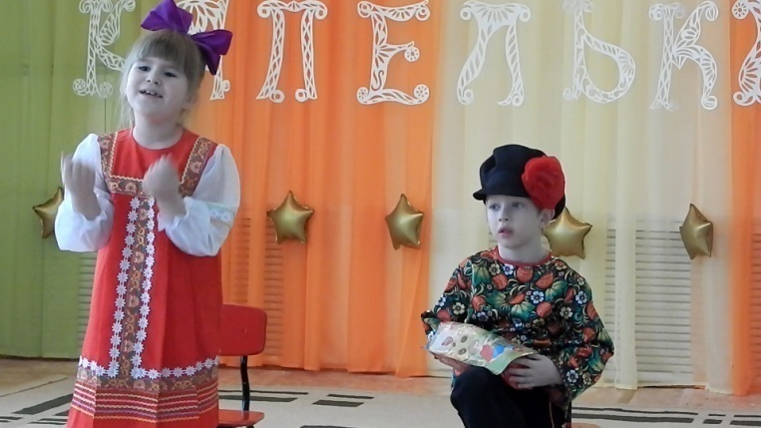

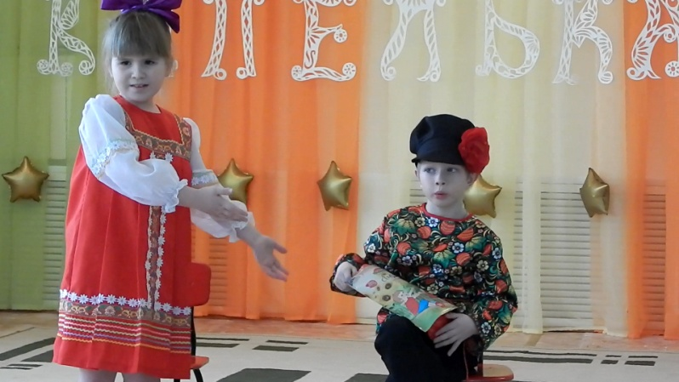 Вот и солнышко встаёт, я грызу, и он грызёт.
Подоить пора козу, он грызёт, и я грызу.
Семечки, семечки, зачем теряю времечко.
От такого жениха в сердце только шелуха.
Наши парни молодцы, дарят милым леденцы
Я ж, несчастная, одна лузгать семечки должна.
Семечки, семечки мету с крылечка веничком.
Вижу, Сеня из ворот снова семечки несёт.
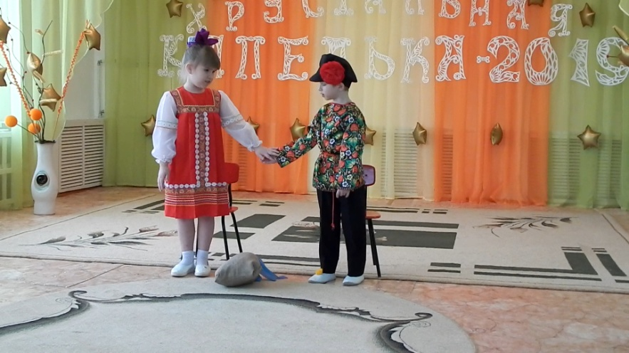
А недавно Сеня мне сделал предложение:
«Приходи хозяйкой в дом, мы на пару погрызём»
Семечки?!! Семечки. А я сказала: Сенечка,
Лучше буду век одна, но без мужа-грызуна.
Танец « Счастливые дети» старшая группа « Муравьишки»
1 место.

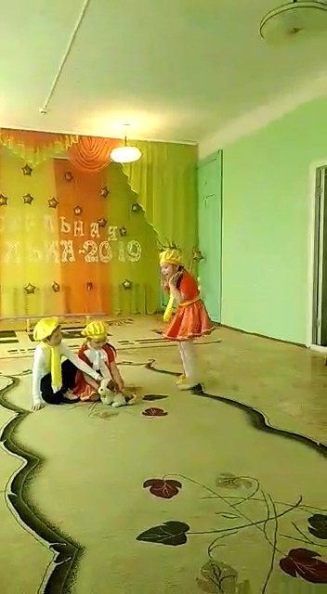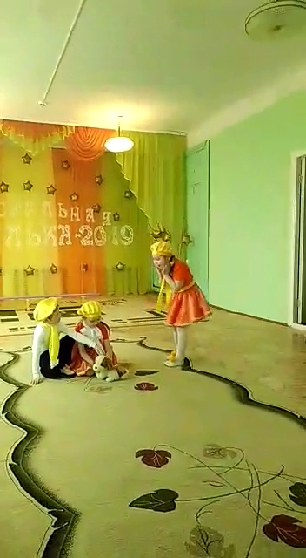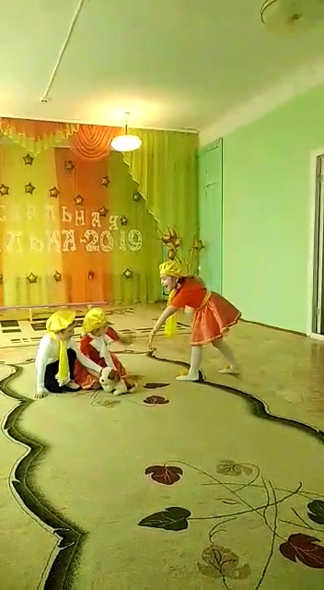
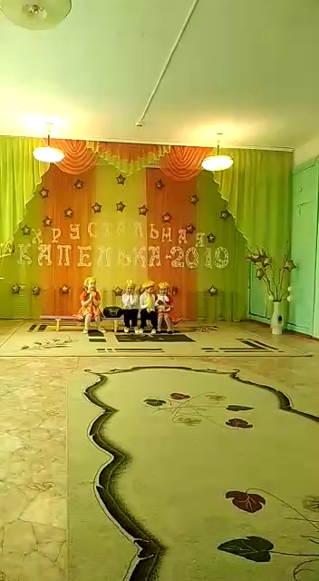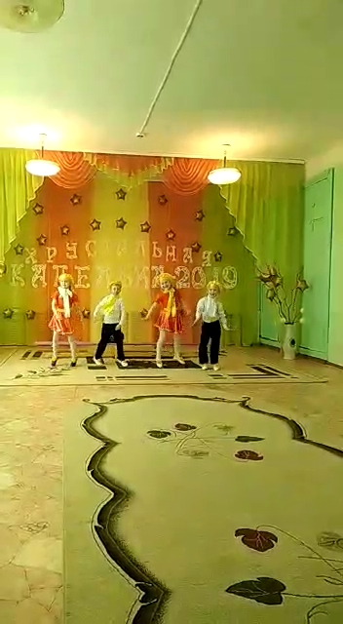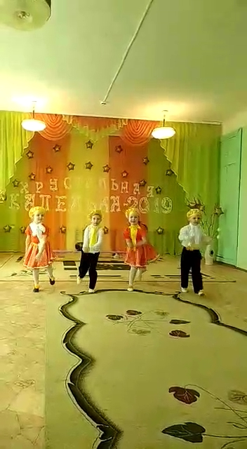
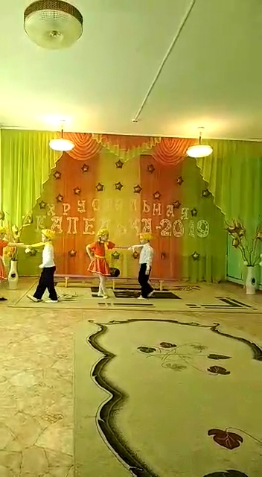
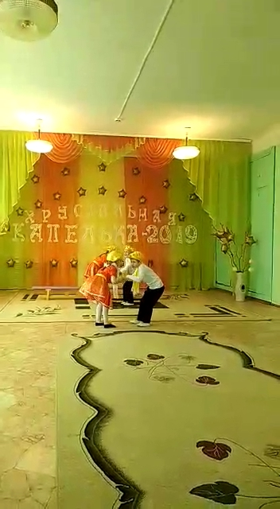

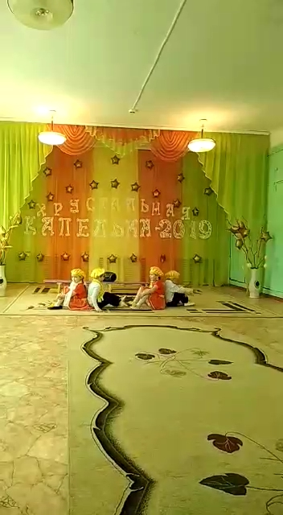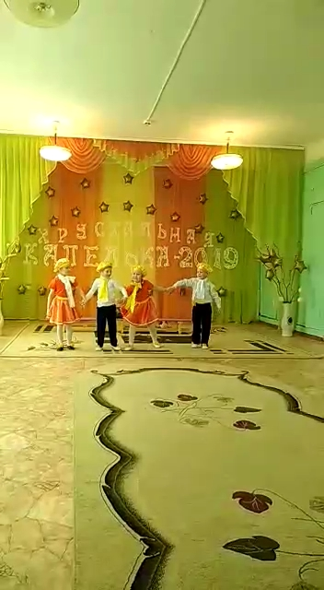

Цель: доставить детям радость от общения друг с другом в игровой деятельности.
Программные задачи:
- формировать потребность в здоровом образе жизни у детей через игровые упражнения;
— учить детей действовать согласованно в команде посредством игровых упражнений;
— продолжать совершенствовать двигательные умения и навыки детей;
— закрепить знания детей о живой природе;
— развивать у детей любовь к спорту через игру;
— развивать ловкость, быстроту и координацию движений, находчивость, сообразительность;
— воспитывать уверенность в своих силах.
Оборудование: мелки желтые, тучка, мячи, 2 таза с водой, 4 ложки, обручи-4 и кубики на всех, тюль – занавес, стул, кегли, дуги, кубы, картинки цветов, , ключ, 2 ведёрка, , 2 скакалки, сундучок, конфеты.
Работа с детьми: Речевка для каждой команды и название, можно эмблему.

Построение в колонну по одному.
Звучит спортивный марш, в колонне друг за другом, воспитатель идет первым, команды выходят на площадку, делают круг почёта, останавливаются в одной шеренге приветствие участников и болельщиков.
Ведущая: Дорогие ребята! Мы встречаем праздник лета,
Праздник солнца, праздник света! Здравствуй, лето!
Здравствуй, лето! Ярким солнцем все согрето!
В лес зеленый побежим, на полянке полежим.
Здравствуй, ягода лесная! Здравствуй, белка озорная!
Снова лето к нам пришло!
Все дети. Это очень хорошо!
Ведущая:
Каждый день по утрам делаем зарядку.
Очень нравится нам делать по порядку.

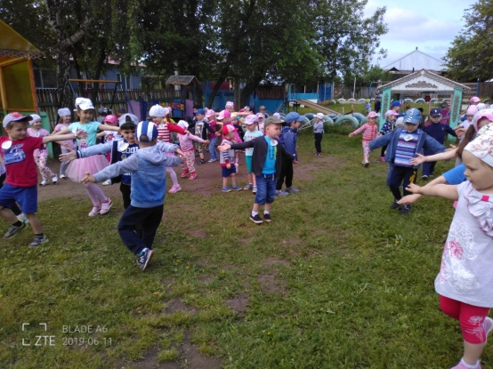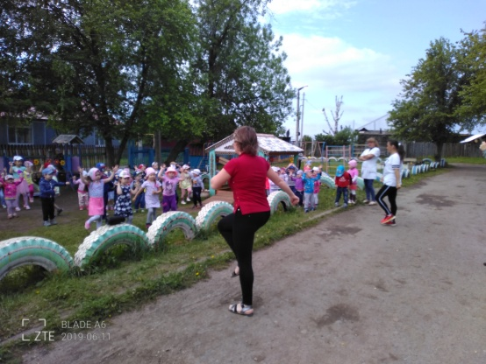
Здоровье в порядке? Спасибо зарядке!
С кем, ребята, вы дружны? Знать об этом все должны!
Дети. Солнце, воздух и вода — Наши лучшие друзья!
Ведущий: Потому что закаляют и здоровье укрепляют.
Здравствуйте ребята! Сегодня мы собрались здесь с вами, чтобы встретить лето, посмотреть какими вы сильными стали за год, поиграть и повеселиться.
Приветствие участников! (Старшая и средняя гр.)
(команда называет свое название, и произносят речевку).
Остальные болельщики.
Делимся на два лагеря: Старшие ребята идут, соревнуются, а младшие выполняют задание у своих участков.
Ведущий: ребята, что нас летом согревает и ярко светит?
Дети отвечают: …
Ведущий: и чтоб солнышко светило лучше, подрисуем ему лучики. На старт я приглашаю команды и вот первая эстафета.
Подбежать к обручу положить палку гимнастическую, как лучик и бегом обратно, задеть следующего.)
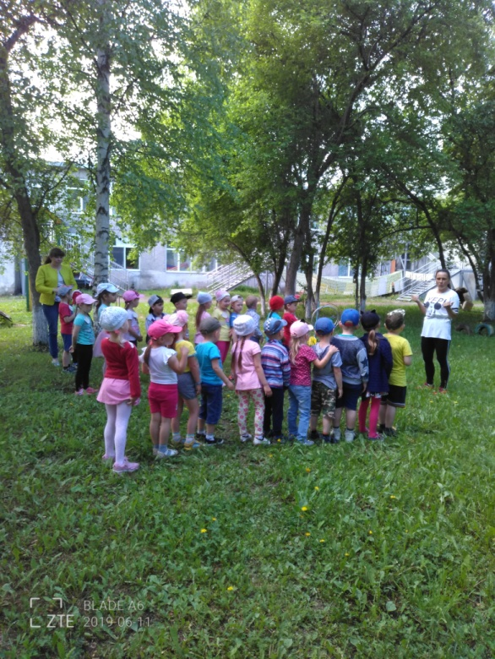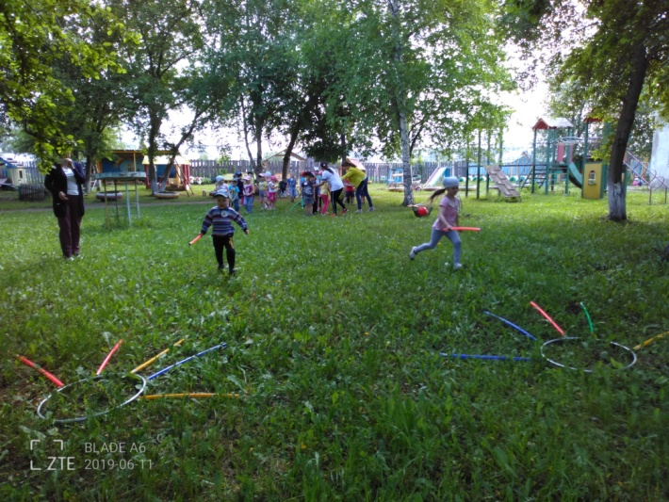

А болельщики нарисуют свое солнышко из мела.
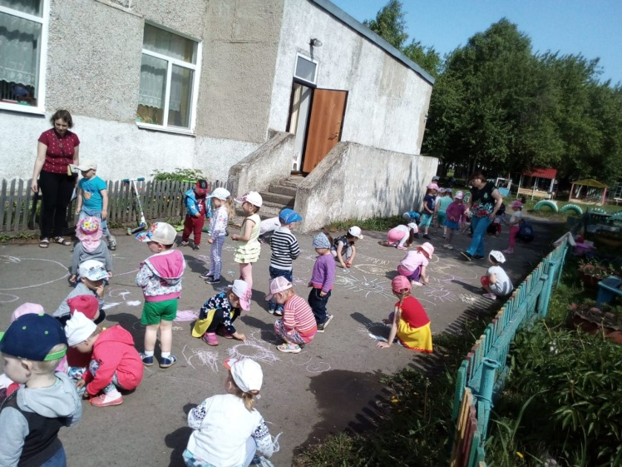
Ведущий: Молодцы ребята, солнышко стало еще ярче светить.
Но тут тучка набежала, эстафету показала.
С мячом в руке подбежать к обручу, прицельно уронить в него мяч, поймать, бегом обратно, передать мяч следующему.)
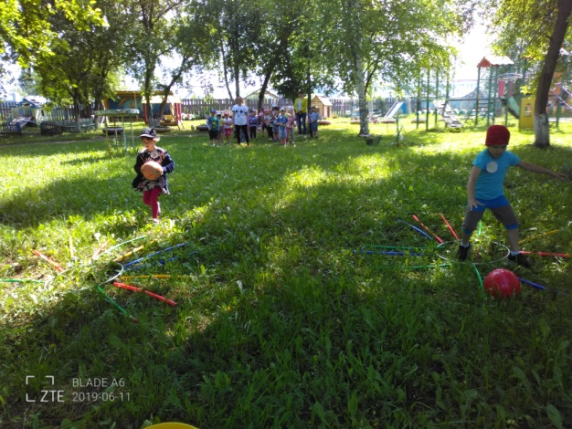
А болельщики нарисуют тучку около солнышка.
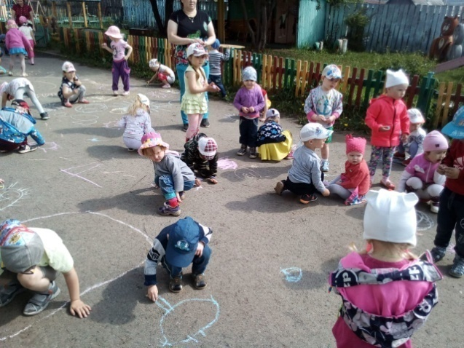
Ведущий: молодцы ребята, хорошо справились с заданием. Но тут тучка прилетала – дождик насылала. Ну, а дождик лей-лей-лей – своих капель не жалей.
Подбежать к обручу, вылить воду в середину и бегом обратно, передать ложку следующему.
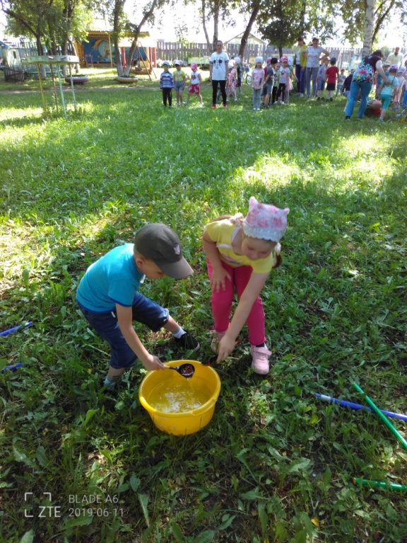
Болельщики могут намочить свои пальчики и побрызгать на нарисованные солнышки.
Ведущий: молодцы ребята, хорошо справились с заданием. Следующая эстафета…..

Для остальных ребят собрать свое большое солнышко с прищепками.
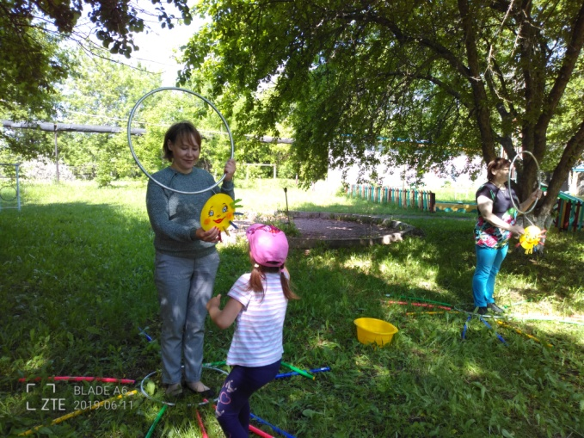

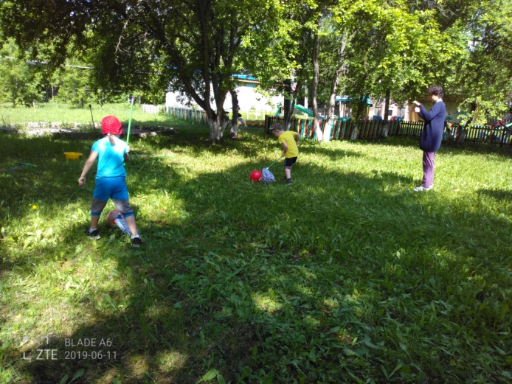
Ведущий: Ну и сильны вы, детвора. Крикнем громко все « – Ура!»

Ведущий: Ой, ребята, к нам Карлосон летит, смотрите, как спешит.
Привет, Карлосон.
Карлосон: Здравствуйте, малыши-и-и-и.… Расступись, разойдись, посадку, говорю, давай.
К вам на праздник я спешу и привет большой всем шлю.
Люблю я шалить, люблю я играть. Люблю кубиками в обруч попадать.
Ведущий: Какое интересное задание придумал для нас Карлосон!
Ребята построились в команды для выполнения следующего задания. (Каждому дается по кубику, по очереди от линии старта дети кидают кубик в обруч.)
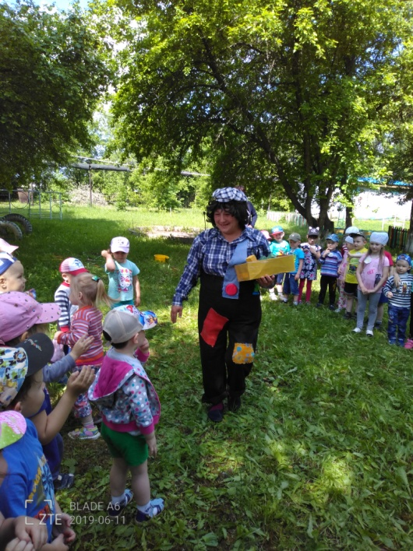

Кто больше.
А кто хочет из болельщиков попробовать кинуть кубик.
(Кубики не собирать, остаются разбросанными.)
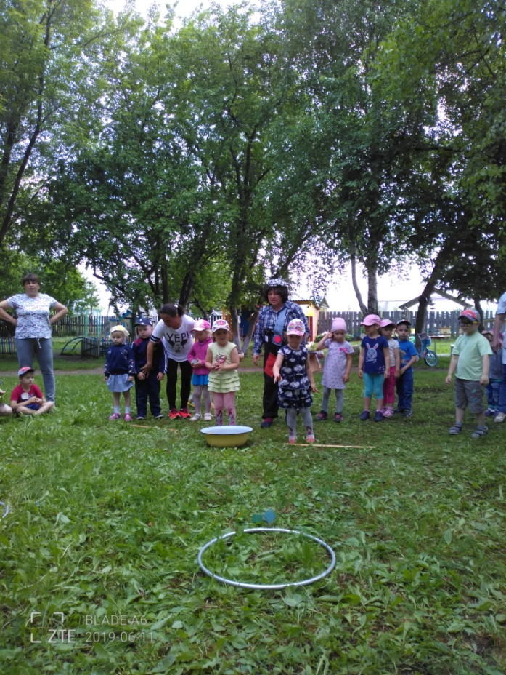
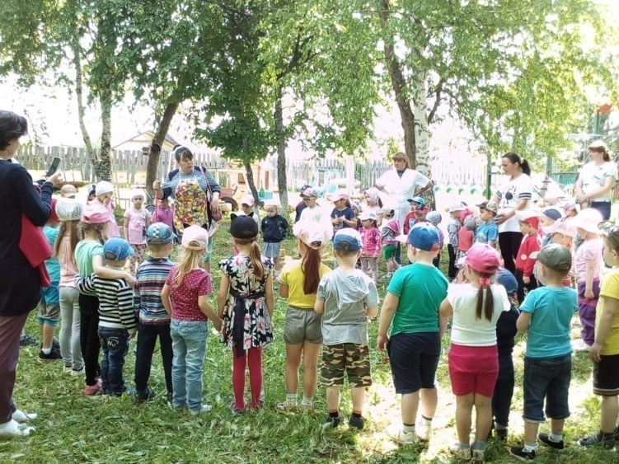 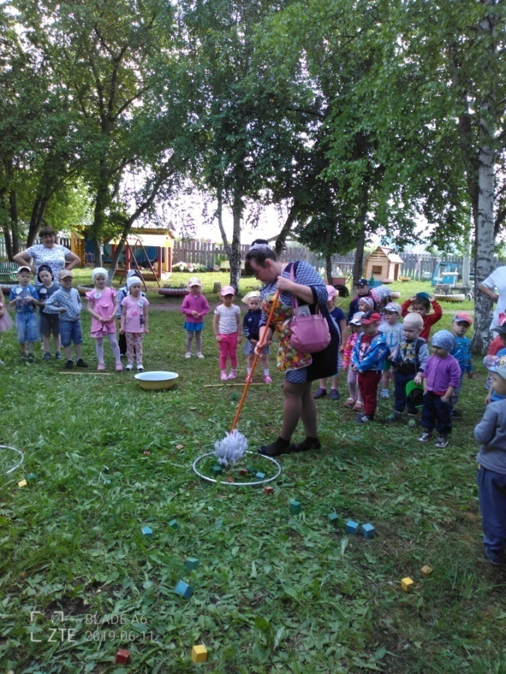Набросали тут, накидали, намусорили…(Карлосон спрятался среди детей.)
Ведущий: Да не переживайте вы так, уважаемая Фрекен Бок. Это ведь не мусор, а наши кубики, сейчас ребята быстро уберут. (Убирают.)
Музыка для уборки.
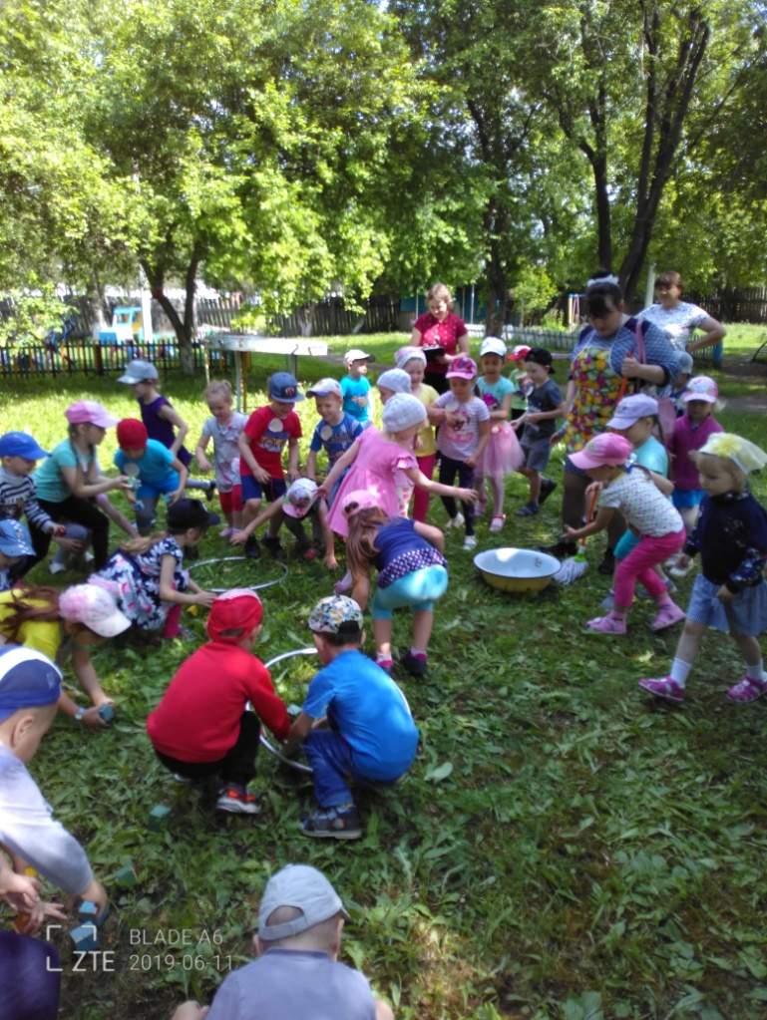
Фрекен Бок: Нечего им потакать. С ними по строже надо быть. Уж я-то знаю. Не даром меня считают лучшей няней маленьких детей. Я очень хорошая домоправительница. Теперь я тут у вас буду самой главной. А с малышами я знаю, как надо обращаться. Их надо всех запереть по комнатам, а ключ хорошенько спрятать, и тогда ни с ними, ни со мной ничего не случится. Та-а-к, пошла за ключами. (Уходит.)
На передний план выходит Карлосон: Да это не домоправительница, а домомучительница какая-то. Дети, а кто самый лучший в мире укротитель домомучительниц? (Ты-ы.)
Правильно. Сейчас мы её проведём. Полетели за мной. Полетели, спрячемся вот здесь.

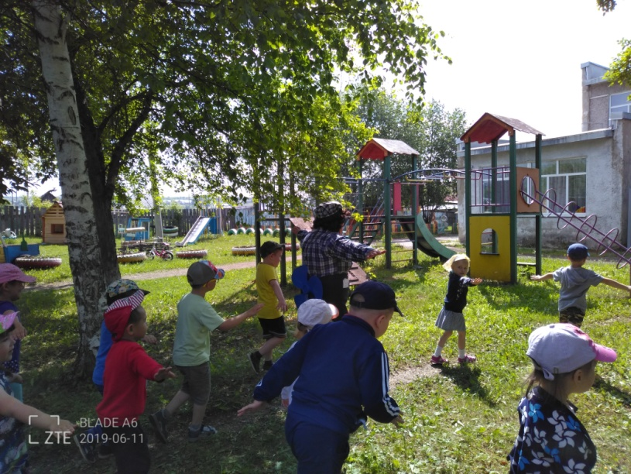
Вед и воспитатель держат тюль.
Входит Фрекен Бок, никого на площадке нет:
- Дети, где вы? Ау! (Ищет, «Ку-ку» - закрывает глаза.)
Дети под руководством ведущего тихонько подкрадываются за спину Фрекен Бок, по сигналу хлопают в ладоши, бегают подскоками вокруг неё.
Фрекен (удивлённо): А где вы были? Дети, ведущий: А мы так, полетали немножко с Карлосоном.
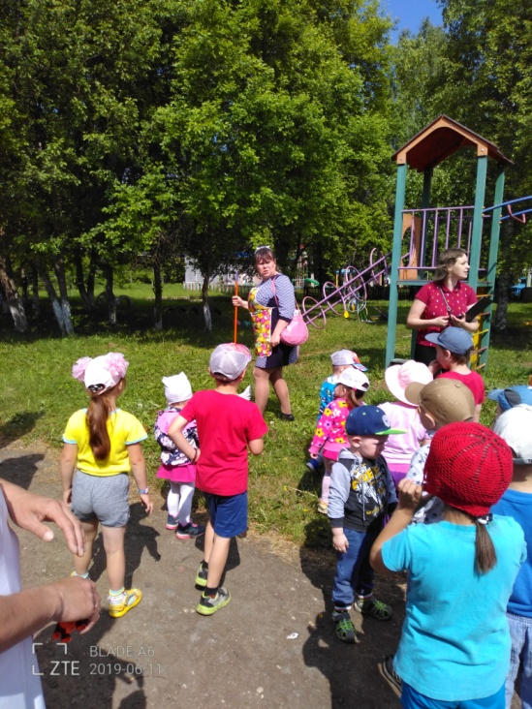
Фрекен: Как так полетали? Ничего не понимаю. Да прекратите же бегать, мельтешить. У меня от вас голова раскалывается. Надо принять пилюли. Где мои пилюли? (Уходит, вылетает Карлосон, опять детей уводит за ширму.)
Ведущий: давайте опять спрячемся!
Появляется Фрекен Бок (опять на площадке никого нет):
Что, опять?! Малыши, где вы? Где спрятались, шалунишки. Да и где же они могут спрятаться на пустом месте. Та-а-к, это что-то с головой, пилюли не помогают. Наверное, жара действует. Надо срочно к воде, охладиться. (Подходит к надувному плескательному бассейну с водой или тазику, брызгает на себя.)
Уф! Хорошо. Однако и устала же я с этими Малышами, надо поспать.
(Засыпает на заранее приготовленном стуле.)
Карлосон прызгает из пульвилизатора. Та просыпается, сердится. Дети убегают на своё стартовое место.
Фрекен Бок замечает Карлосона: - Подождите-подождите, а это кто такой?
Так вот, кто прятал от меня всех детей? Ну я ему сейчас…
Где моя хлопалка? Бегает за Карлсоном, догоняет.
Тот резко оборачивается, говорит:
Карлосон - Стоп! А у Вас молоко убежало.
Фрекен Бок: Боже мой! Молоко убежало! (Останавливается.)
Постойте, у меня же нет на плите никакого молока. (Добреет.)
Опять розыгрыш, шалунишка. Ох, и весёлый же вы народ, Малыши!
Ведущий: Да мы, же ещё и талантливые! У нас дети стихи о лете знают
1 ребенок Мы встречаем праздник лета,  Праздник солнца, праздник света.  Приходите в гости к нам.  Рады мы всегда гостям. | 2 ребенок. Прилетят на праздник птицы  Дятлы, ласточки, синицы.  Будут щелкать и свистеть  Вместе с ними песни петь.
3 ребенок. Зажужжат вокруг стрекозы,  Улыбнуться маки, розы.  И оденется тюльпан  В самый яркий сарафан. | 4 ребенок. Мы встречаем праздник лета,  Праздник солнца, праздник света.  Солнце, солнце, ярче грей  Будет праздник веселей.
Фрекен Бок: молодцы, какие, а танцевать ваши дети умеют?
Ведущий: да, умеют. Фрекен Бок: Давайте танцевать, будем праздник продолжать.
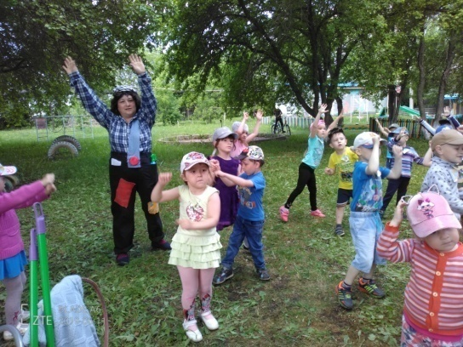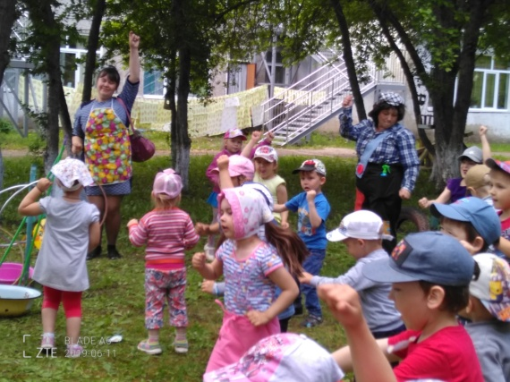
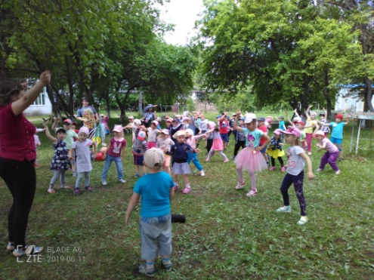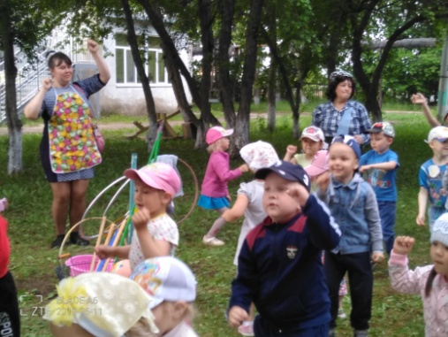
Фрекен Бок: Хорошо у вас тут, ребята, да мне пора. Хочу я к другим ребятам сходить, про вас да, про Карлсона им рассказать.
Карлсон: А зачем же рассказать, если можно показать. Я с тобой пойду, с другими ребятами пошалю. А вам гостинец оставляю, и здоровья всем желаю. Вручение подарка – конфеты.
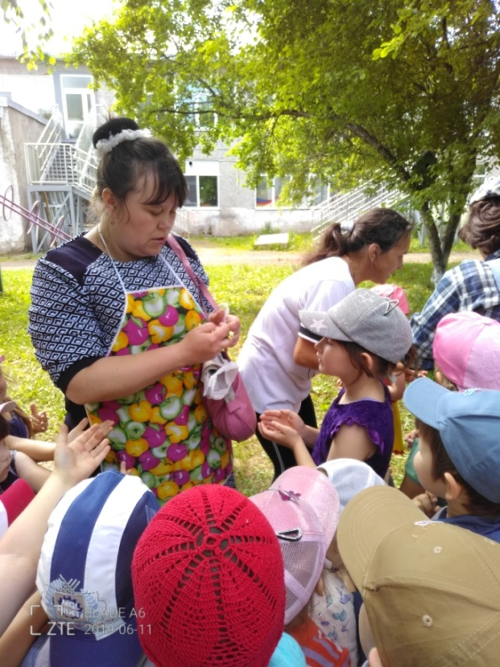
Физкультурой занимайтесь да от солнышка, воздуха и воды здоровья летнего набирайтесь. Нас не забывайте, в гости приглашайте. До свидания. (Прощаются, уходят.)
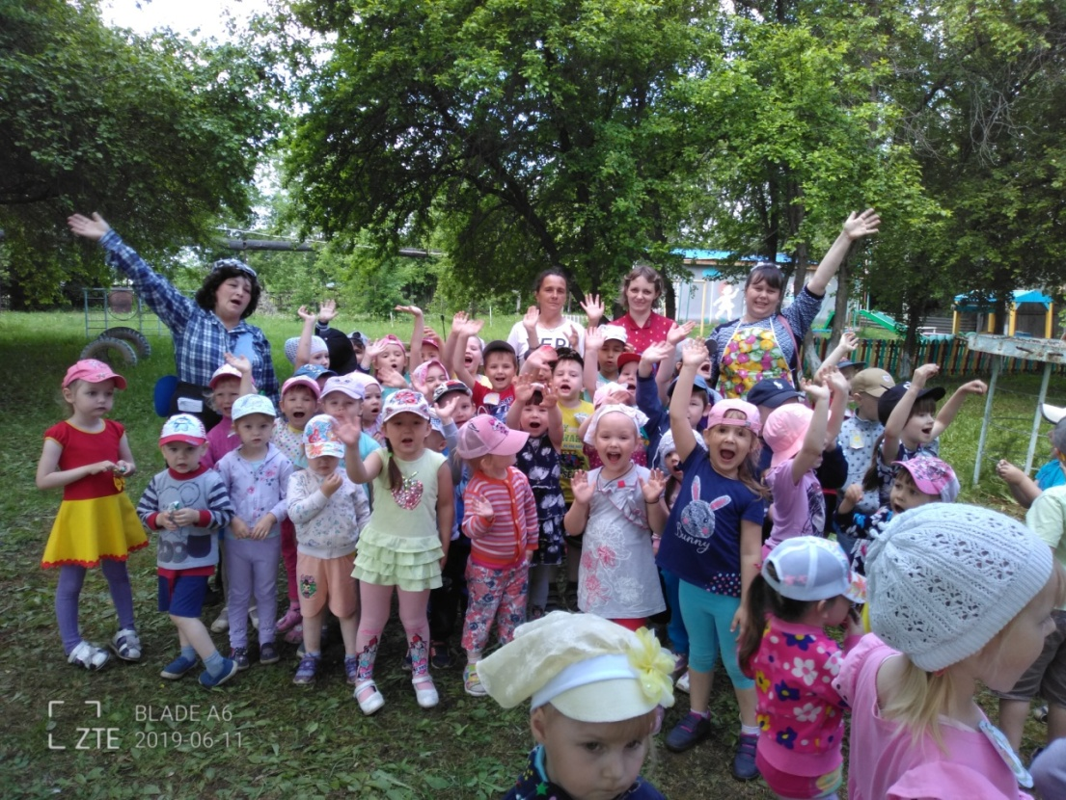

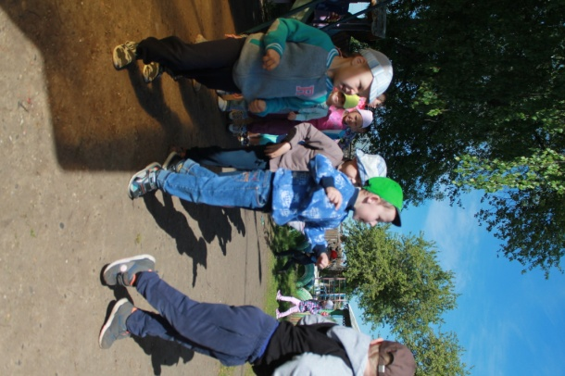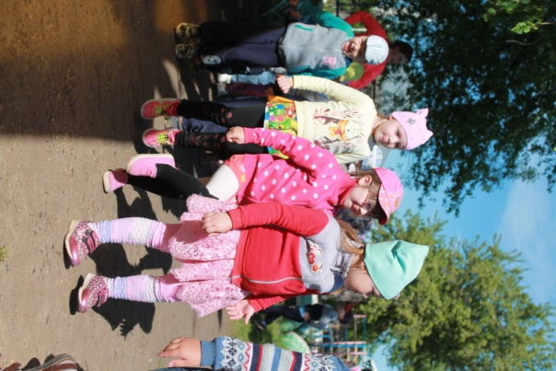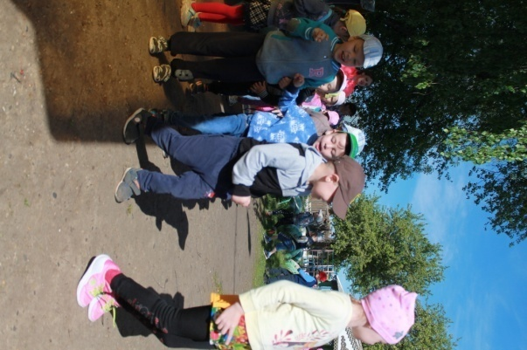

Построение в шеренгу. Равнение. Хлопают в ладоши 16 раз.
Гимнастика для глаз – вращение глазами вправо-влево, круговое движение глазами. Подъем на пальцы, опускаясь, ударяя пятками о пол 8 раз.
1.На неведомых дорожках,
Где растёт дремучий лес ,
Избушка там на курьих ножках -Ходьба с высоким подниманием колен, руки свободно
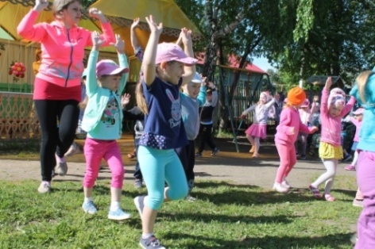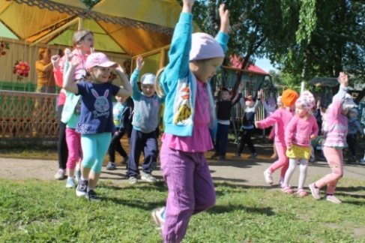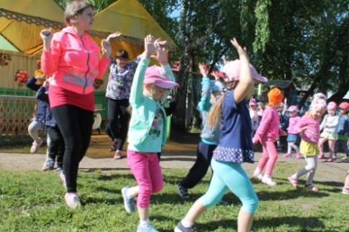

Да сосны вьются до небес. -Ходьба, руки согнуты в локтях, пальцы собраны в кулак. Поочередно выпрямляя руки вверх, при этом раскрываем пальцы рук, возвращая руки обратно, кисть собираем в кулак.
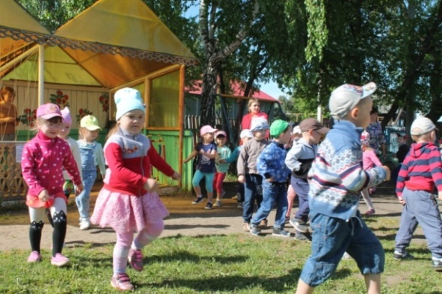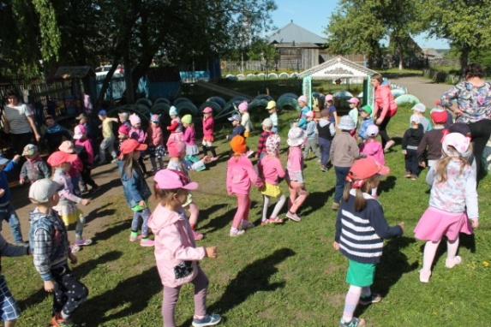
Кто в избушечке живёт?
Песню громкую поёт? -Ходьба, приподнимая плечи вверх, вниз. Руки согнуты в локтях, кистью руки ударяя по правому, левому колену.
Там Бабушка Яга – костяная нога!

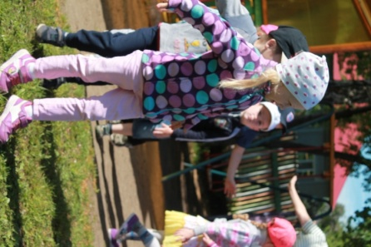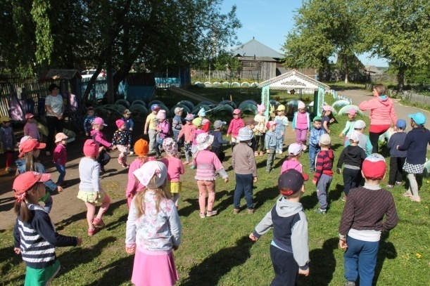
Припев.
Бабка-Ёжка, выгляни в окошко! -Ходьба на носочках, руки в стороны.
Бабка-Ёжка, выгляни в окошко !-Ходьба на пятках, руки домиком наверху.
Не боимся мы тебя, тру-ля-ля! -Ходьба по медвежьи, руки согнуты в локтях, поднимая и опуская плечи.
Выходи скорей гулять,
Будем петь и танцевать!
Проигрыш- Подскоки с продвижением вперед.
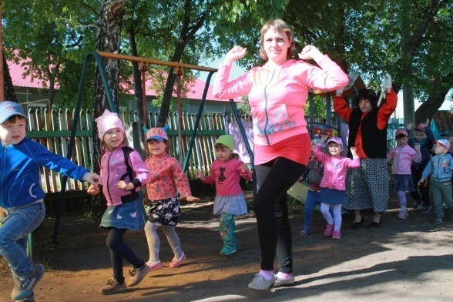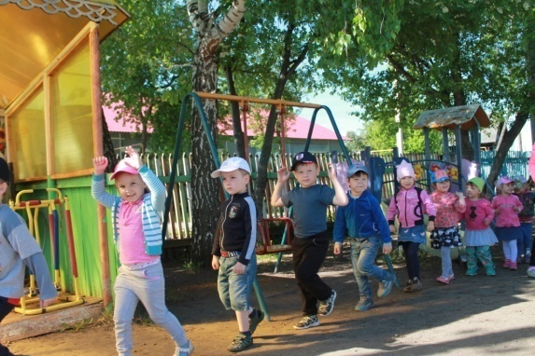
2.Ох, и скучно же старушке,
Жить одной в такой глуши. -Ходьба с продвижением вперед, высоко поднимая колено в сторону. Руки согнуть в локтях, дети локтем касаются колена, ( как лягушки).
Когда вокруг одни лягушки! Ква!- Ноги врозь, руки согнуты в локтях выше плеч, пальцы раскрыты. Выполнение прыжков на двух ногах с продвижением вперед.
Да густые камыши!- поворот вокруг себя, поднимая и опуская поочередно руки вверх, вниз.
Вот бы было б хорошо, -Ходьба в полу – присяде, правая рука у лба (козырек), левая рука за спину.
Кабы в гости кто пришёл, ко мне, -тоже самое, только поменять руки.
К Бабушке Яге, костяной ноге !-Ходьба, высоко поднимая колено, противоположной рукой ударять по колену (противоход).
Припев.
Бабка-Ёжка, выгляни в окошко! Бабка-Ёжка, выгляни в окошко!
Не боимся мы тебя, тру-ля-ля!
Выходи скорей гулять, будем петь и танцевать!
Проигрыш.
3.УХ!- Галоп по кругу, правым боком. 8 раз. УХ! – Галоп левым боком. 8 раз.
Припев.
Бабка 1- ( одновременно) правую ногу отставить вправо, руки раскрыть в стороны.-Ёжка-2- (домиком).соединить руки наверху
Выгляни-3 - в окошко!- наклон вперед, руки на пояс.
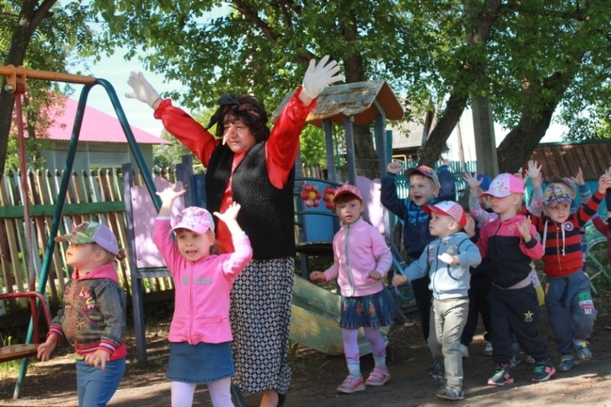
Бабка-Ёжка, выгляни в окошко!
Не боимся -5 – полуоборот вправо и погрозить пальцем правой руки, левая рука на поясе
Мы тебя-6- то же влево.
Тру-ля-ля, тру-ля-ля!-7- руки раскрыть в стороны, чуть наклон вправо, шею вытянуть и ягодицы вправо, влево, кисти рук вращаются (фонарики) –(2 раза). Подскоки вправо, влево, руки свободно.
Я не стану вас пугать, буду петь и танцевать!
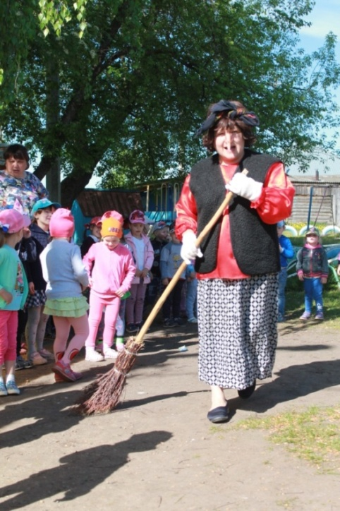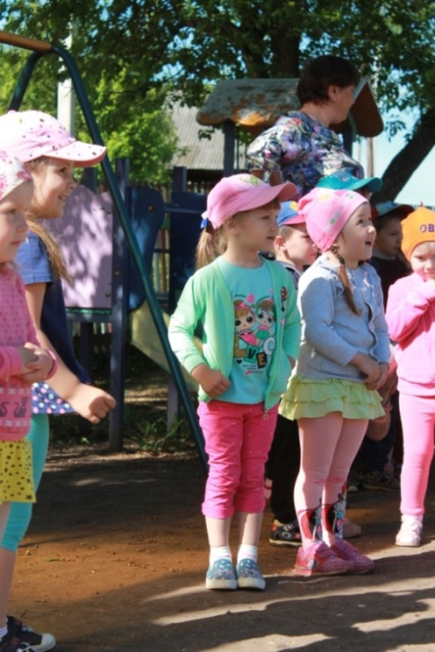

Цель праздника: Расширять знания о государственных праздниках и историческом
наследии нашей страны; Воспитывать уважение к боевому прошлому нашей Родины,
чувство гордости за героизм нашего народа.

4. Выходят дети старшей гр. под фоновую музыку и встают на песню, читают стихи.
1. Лола: Сияет солнце в День Победы  И будет нам всегда светить.  В боях жестоких наши деды  Врага сумели победить. | 2. Саша Марьянко: Сколько лет прошло со дня Победы, сколько мирных и счастливых лет.  Благодарны вам за то, отцы и деды,  Что сказали вы фашистам: «Нет! »
3. Ангелина: Благодарны вам за то, что отстояли  Вы Отчизну, дорогой ценой,  Чтоб улыбки у детей сияли,  Вы на смерть шли, жертвуя собой. | 4. Саша Бугуев: Война сердца вам опалила  Разлукой и безжалостным огнём,  Но всё ж она в вас не убила  Того, что добротою мы зовём.
5. Арсений: Рассеялись чёрные тучи,
Над Родиной солнце встаёт.
И голос народа могучий
Победную песню поёт.

Ведущая: Мы с вами празднуем День Победы, день освобождения нашей страны от врагов. Но эта победа далась очень нелегко и многие наши солдаты не вернулись с поля боя. Но мы помним их и храним о них память в наших сердцах.

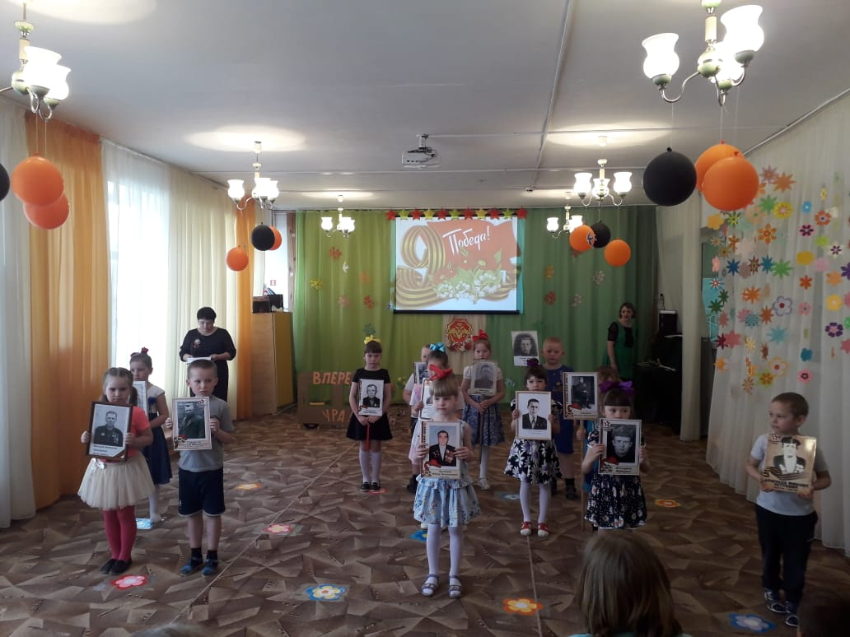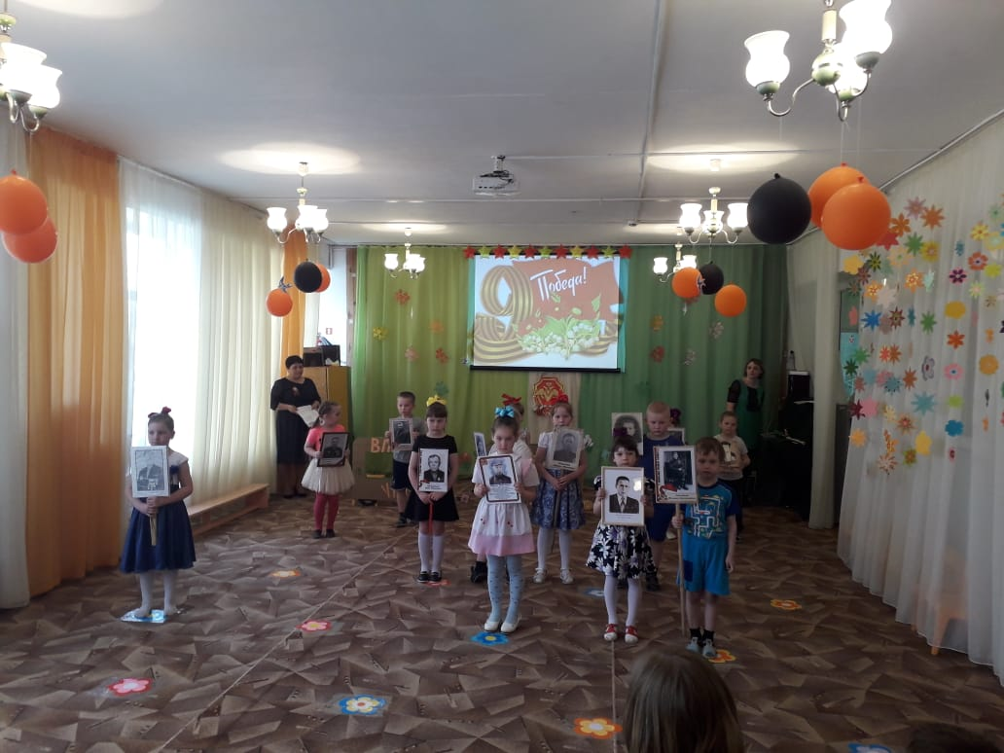

Маша Умутбаева: Мы знаем лишь по рассказам, по песням, стихам и кино.
О том, как страну защищали когда-то, давным-давно.
Рома: Пусть время прошло не мало с тех пор как на родину мать
Фашистская страшная сила напала, чтоб землю отнять.
Антон: Отнять матерей и дедов отцов, сыновей и сестер,
В сердцах запылало горе, сливаясь в большой костер
Маша Васильева.: И за святую победу столько солдат полегло
Вспомните наши заставы, то, что бойцам помогло
Лиза.: Сильная вера в победу, мужество наших отцов.
Письма из дома – вернитесь! Слали из разных концов.
Ангелина.: Они победили, прогнали безжалостных, страшных врагов.
И в наших сердцах остались подвиги наших отцов.
Крестина: Солдат, ты герой – победитель ты родины нашей спаситель
Мы дети страны большой будем вечно гордиться тобой.
Ведущий. День Победы отмечается, как большой всенародный праздник, он принёс нашему народу мир, а детям – спокойное детство. В этот день память погибших чтят минутой молчания. Давайте и мы, молча, почтим память тех, кто отдал свою жизнь за нас, за мир на земле.

Ведущий: Опять весна. Солнце ярко светит, запах весенних цветов кружит голову. Много лет прошло с той победной поры, но сердце сжимается вновь и вновь от кадров из фильмов о Великой Отечественной войне, от звуков военных песен.
Солдаты Мая, Слава вам на веки!
Выходят дети старшей группы.
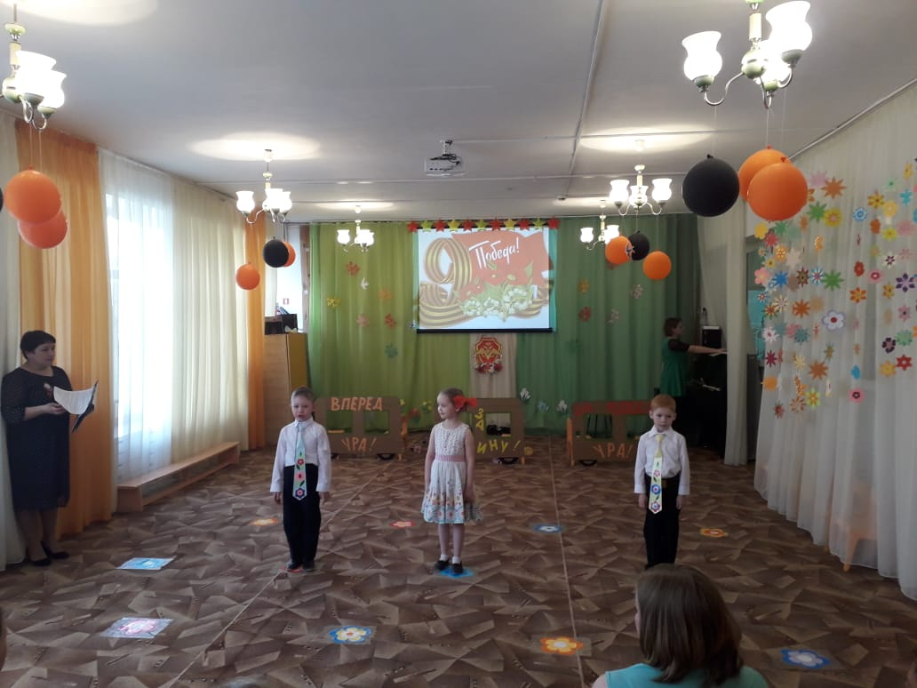
Стасик. Солнце светит, пахнет хлебом, лес шумит, река, трава.
Хорошо под мирным небом слышать добрые слова!
Хорошо зимой и летом, в день осенний и весной
Наслаждаться ярким светом звонкой мирной тишиной!
Нам нужен разноцветный мир, и все мы будем рады,
Когда исчезнут на земле все пули и снаряды.

Тимоша. Открытку музыкальную сегодня мы посвящаем дорогим гостям,
Пусть это будет всем людям и фронтовикам.
Ксюша. Для вас задорно спляшем, цветы преподнесем,
Стихи свои расскажем и песни пропоем.

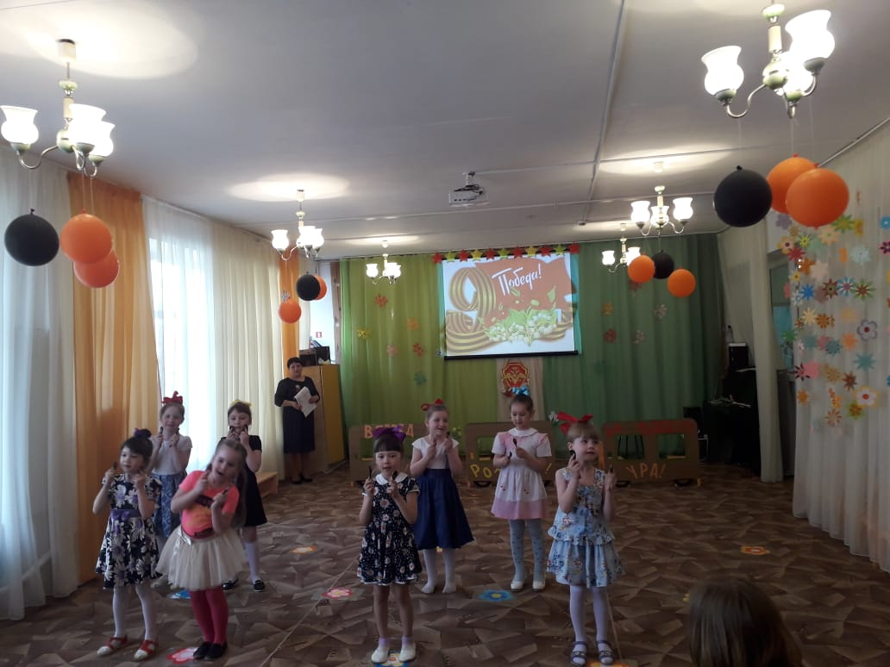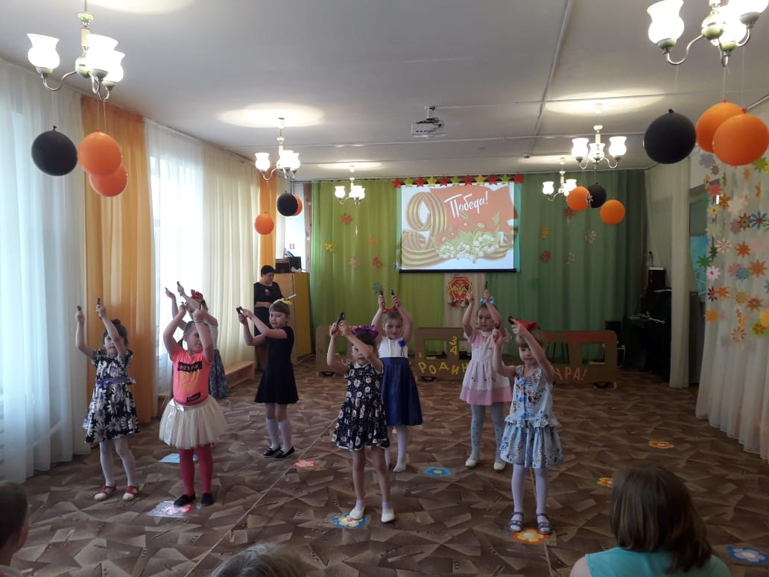
Ведущая: Благодарим, солдаты, вас за жизнь, за детство и весну,
За тишину, за мирный дом, за мир, в котором мы живем!

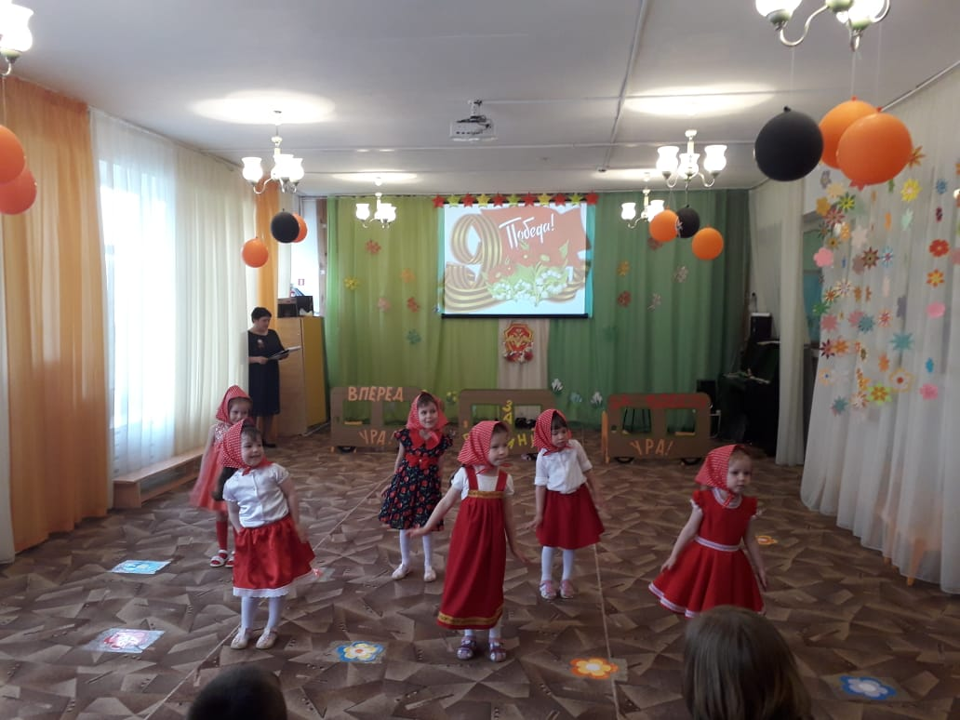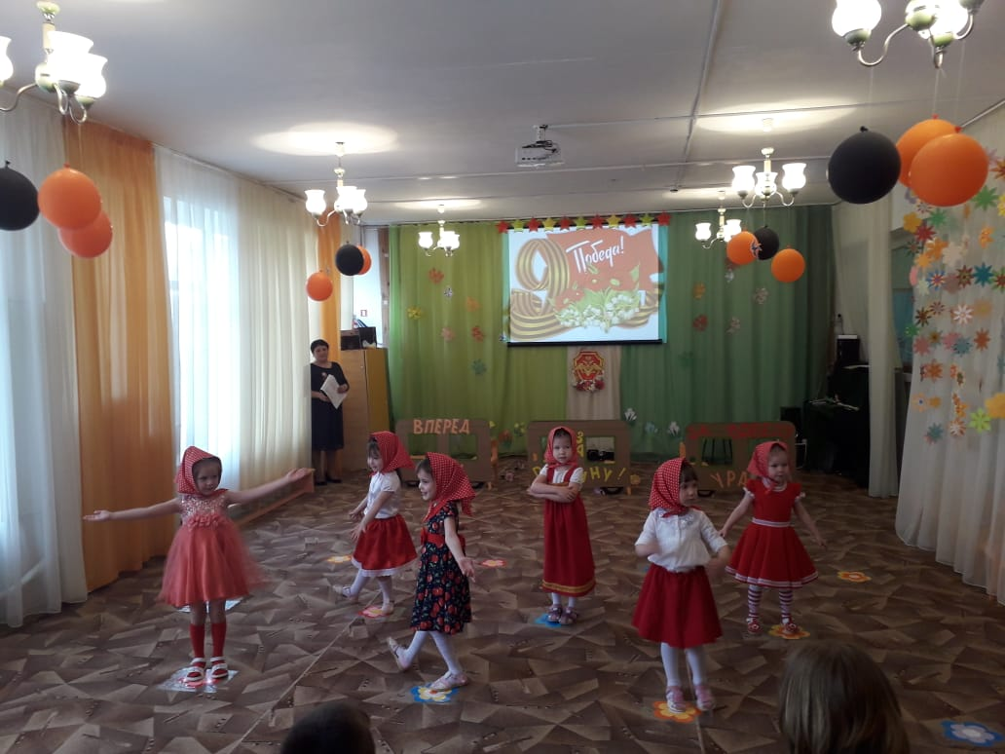
Ведущая: Весна Победы, гром салютов.
И слёзы на глазах солдат. Как долго ждали мы Победы
И майский праздничный парад. И мы сегодня не скучаем
И праздник песней продолжаем.

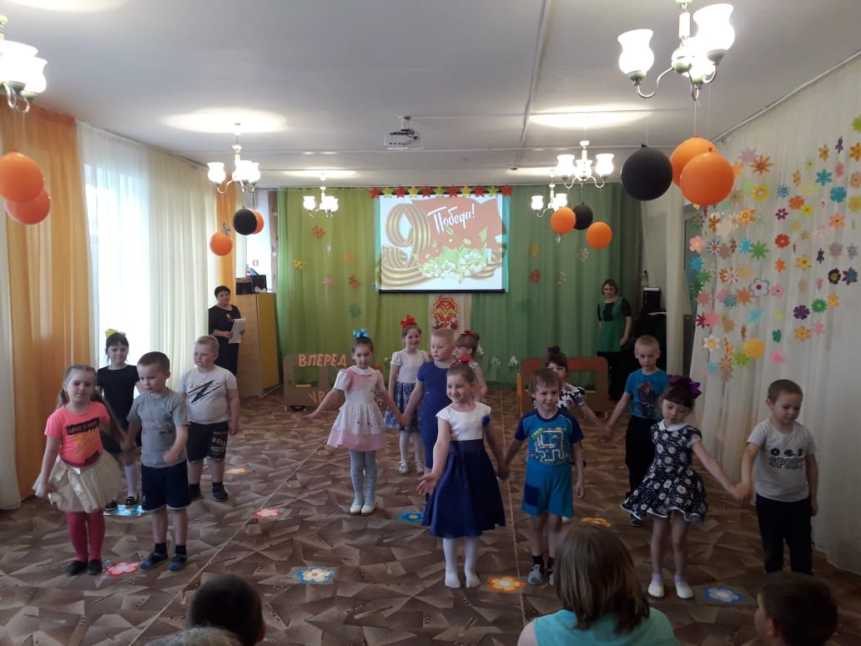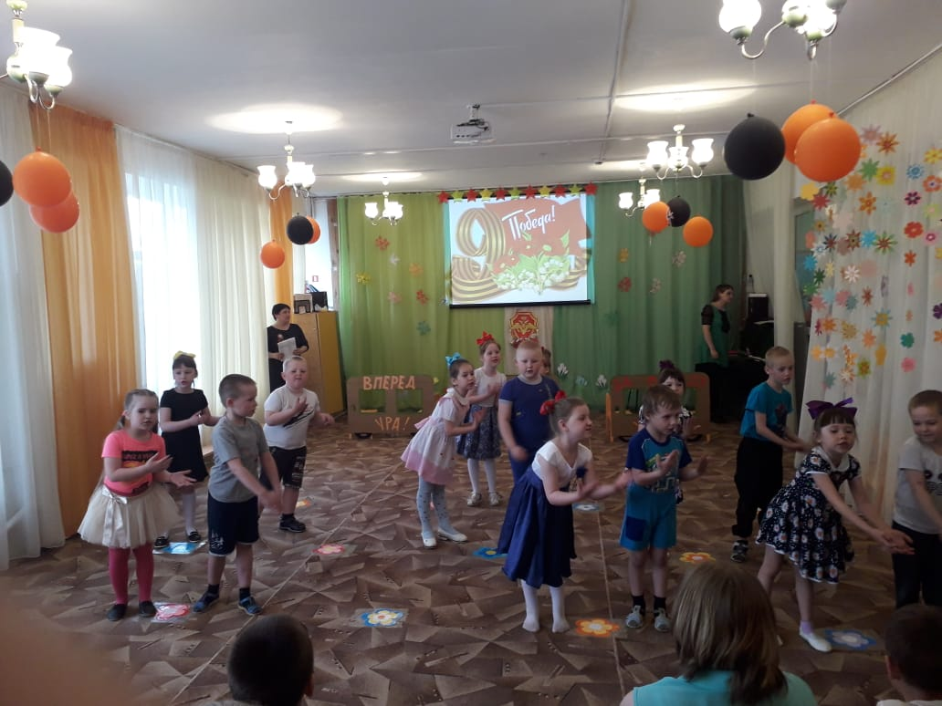

За ваше мужество в бою
За ваши….
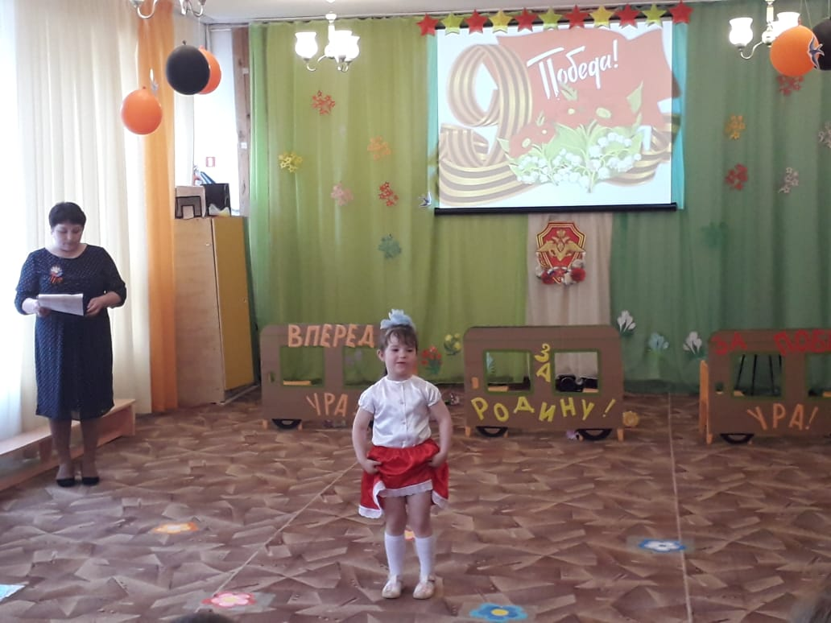

Ведущая: Танцуем в этот светлый день в честь тех, кто отстоял победу.
А мы порадуемся вместе, еще раз вспомнив наших дедов и тех, в бою кто помогал, и тыл надежно охранял.

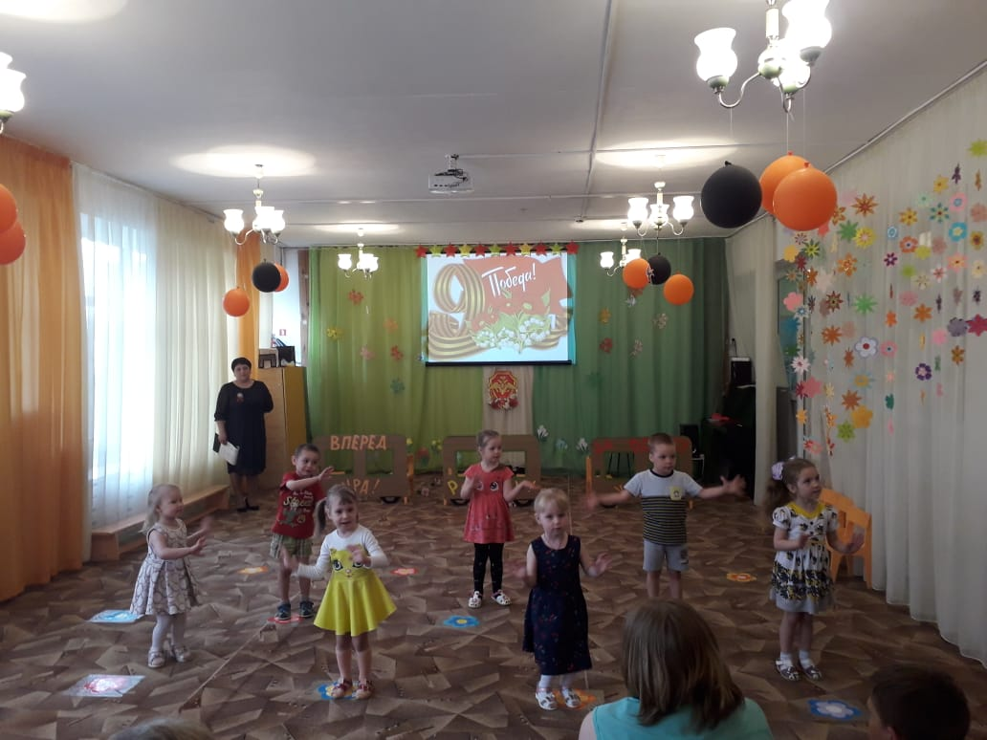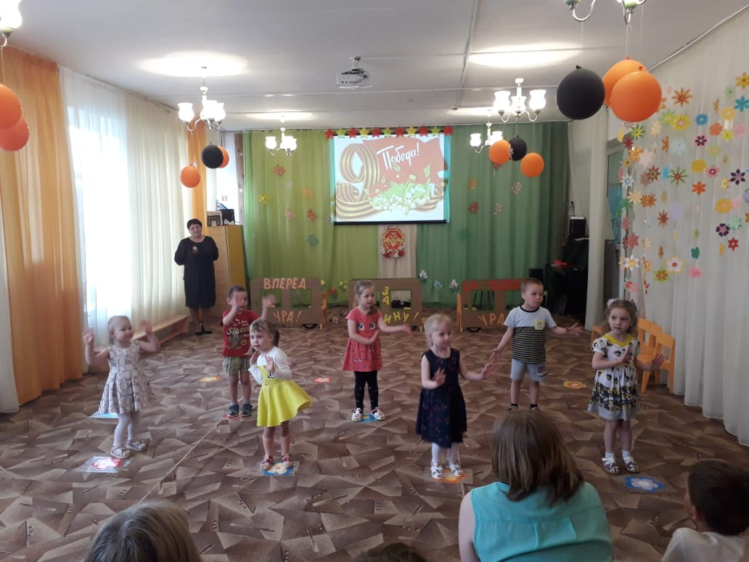
Ведущая: Сегодня всех мы поздравляем и танцем праздник продолжаем!

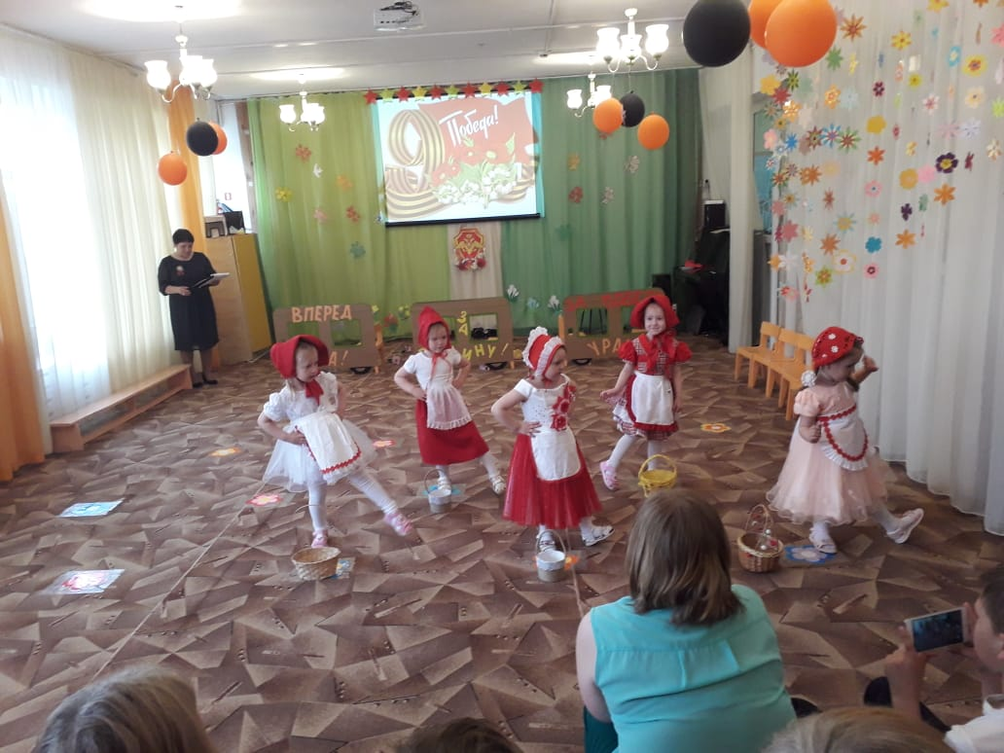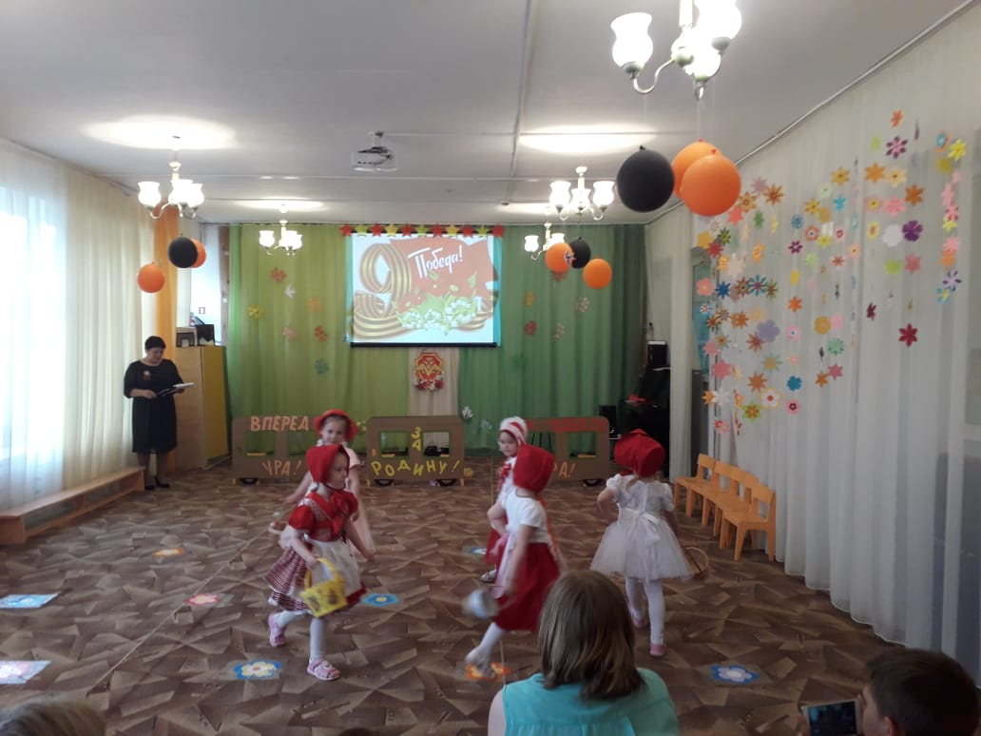

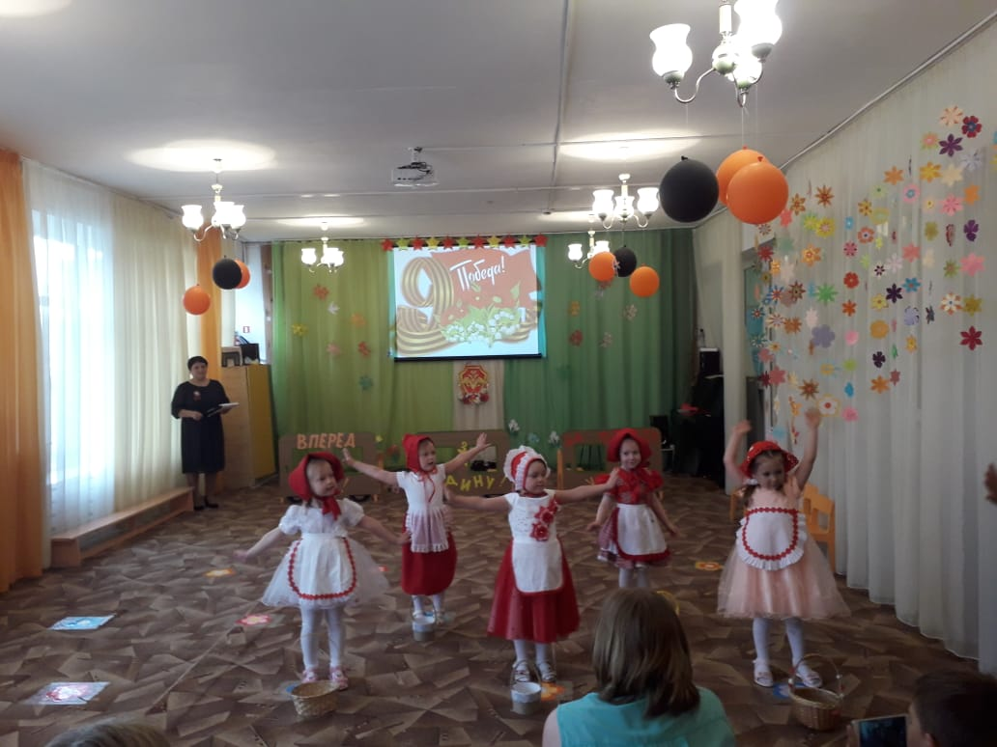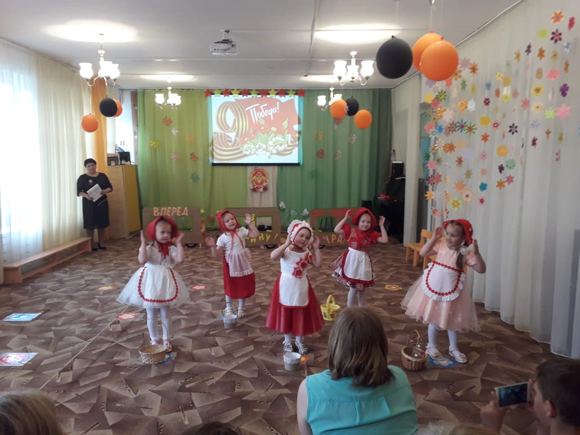
Ведущая: Ровно семь цветов у радуги, а у музыки семь нот.
На земле для нашей радости вечно музыка живет!

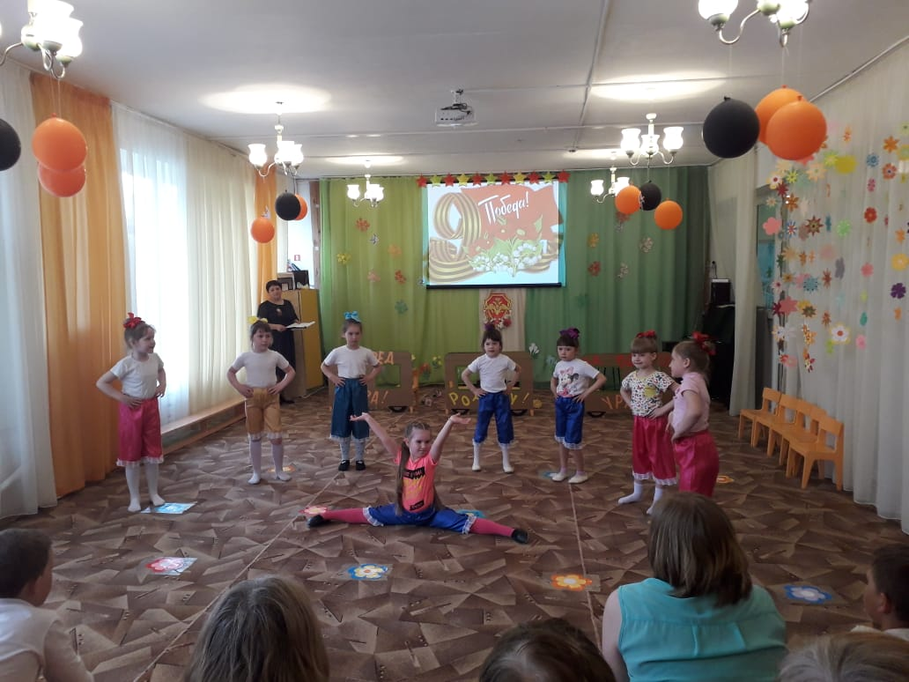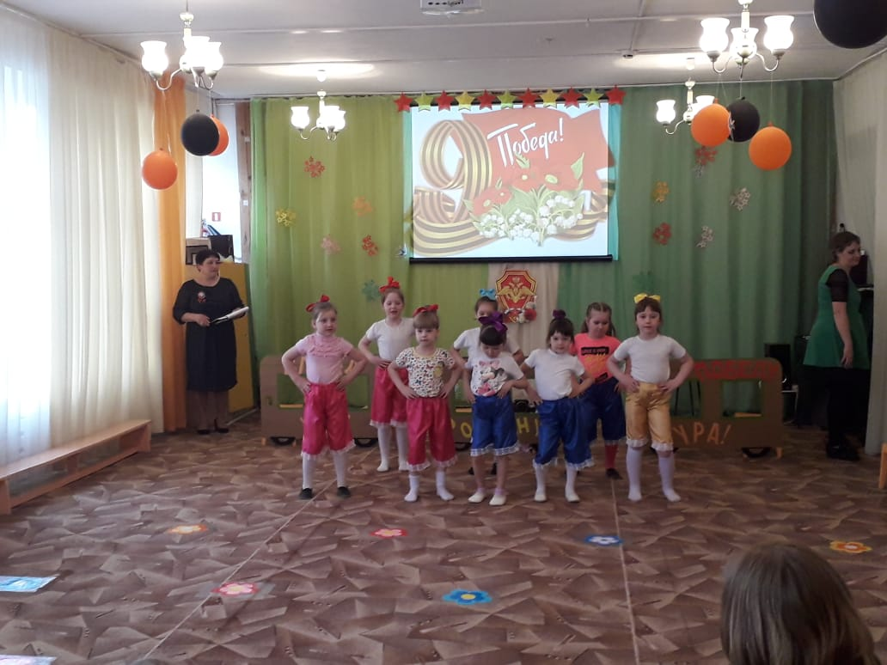
Ведущая: СПАСИБО ГЕРОЯМ, СПАСИБО СОЛДАТАМ,
Что МИР подарили, тогда - в сорок пятом !!!
Вы кровью и потом добыли ПОБЕДУ.
Вы молоды были, сейчас - уже деды.
Мы ЭТУ ПОБЕДУ - Вовек не забудем !!!
Пусть МИРНОЕ солнце сияет всем людям !!!

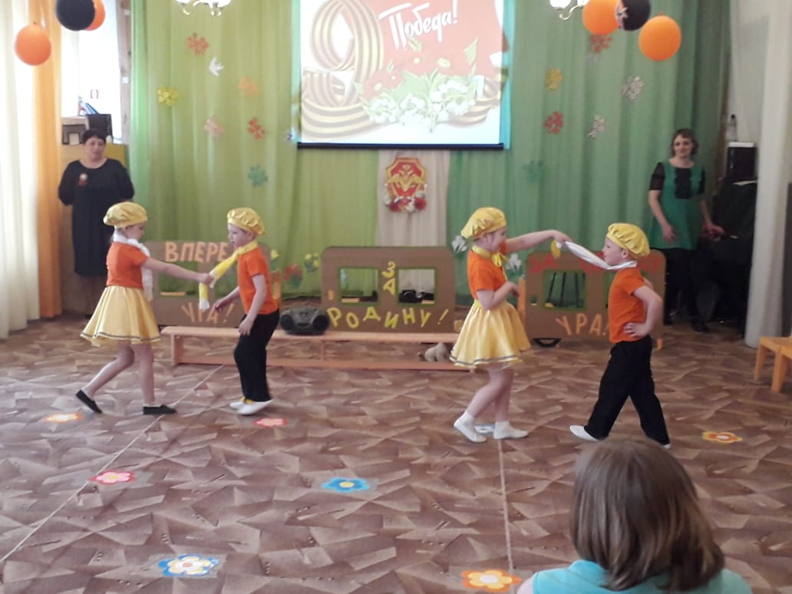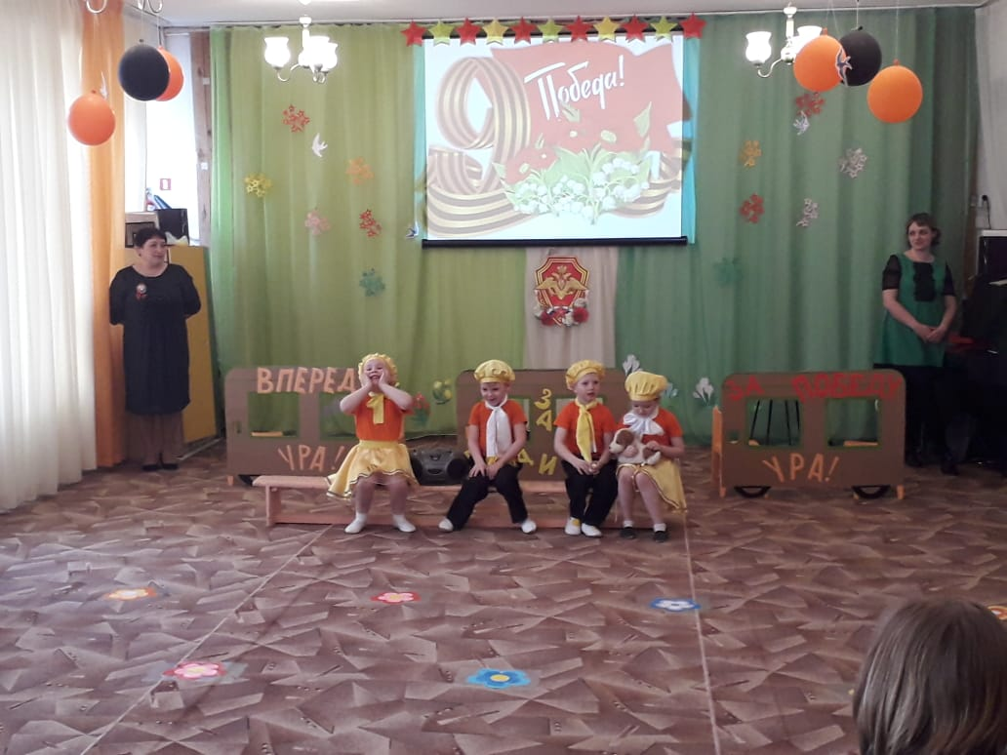
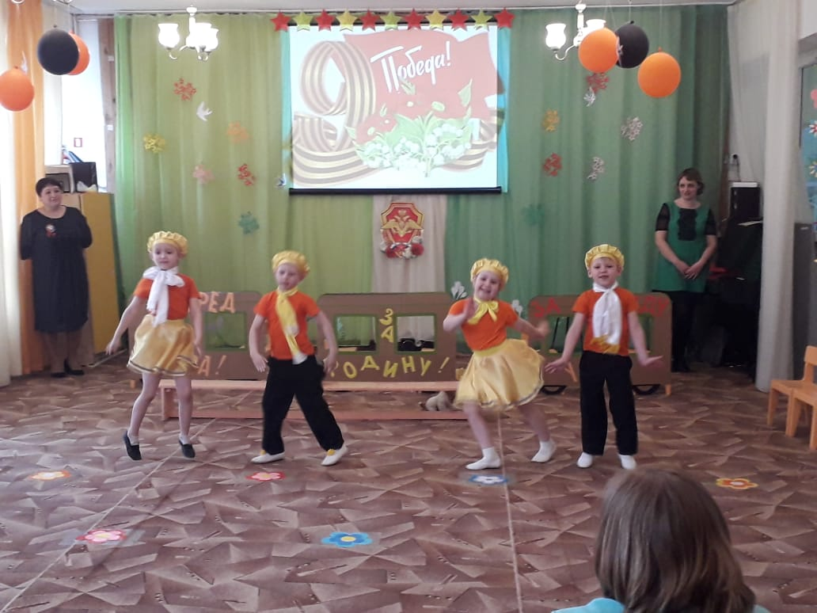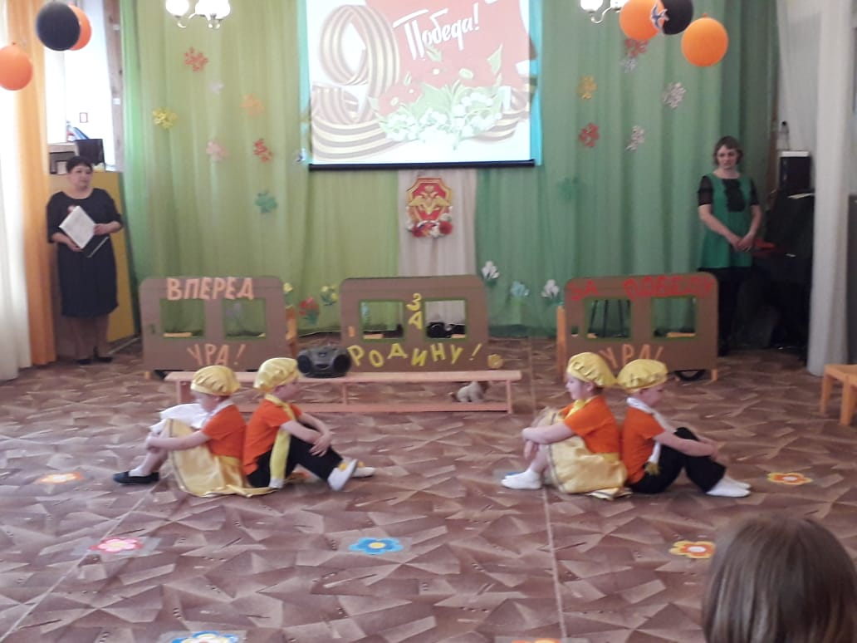
Ведущая: Как красивы у девчушки золотые конопушки.
Это - солнышко балует, в носик девочку целует.
Жаль, когда зима придёт, конопушек - не найдёт!

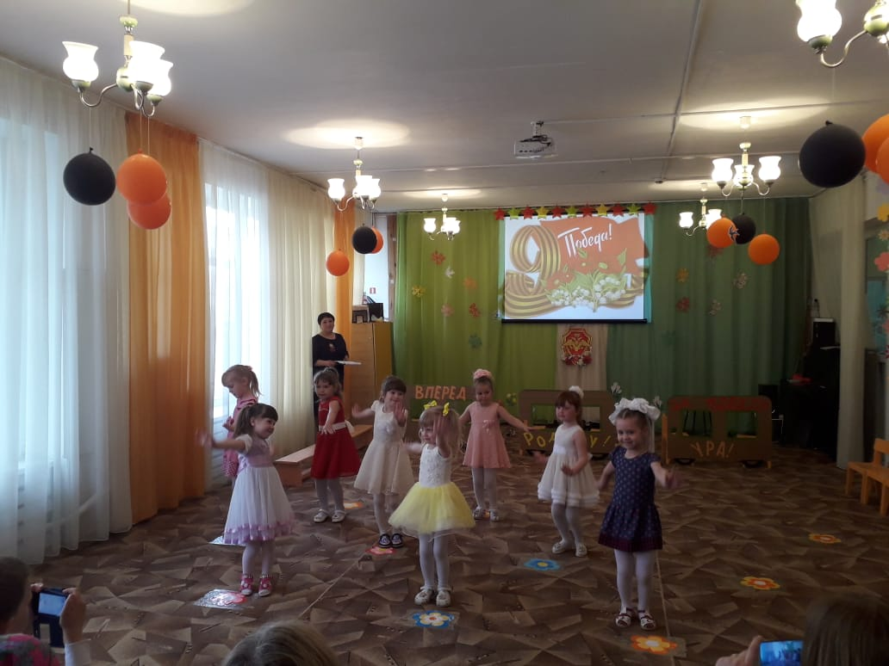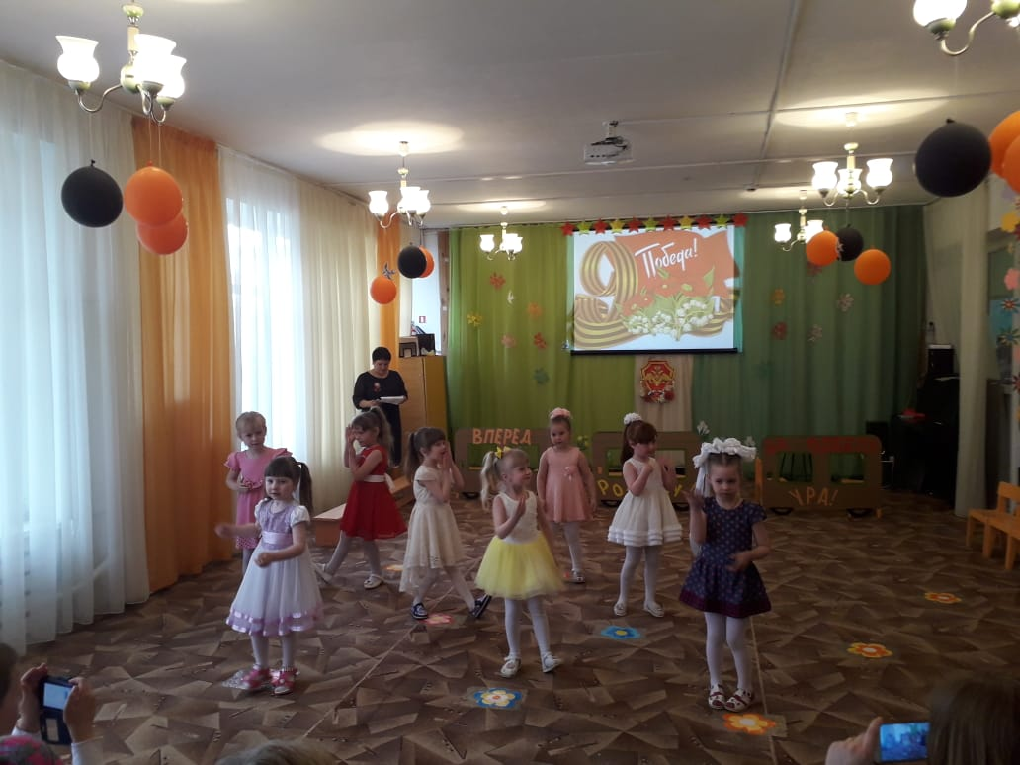

Ведущая: Кто сказал, что джентльменов нет?
Это неправда, сами посудите...Такие мальчики не редкость, они есть
их надо отыскать, вы только поищите...

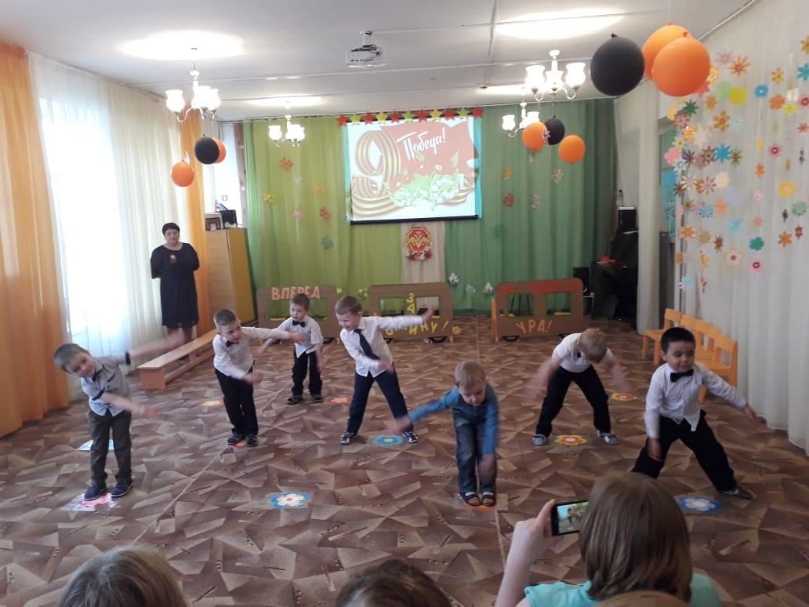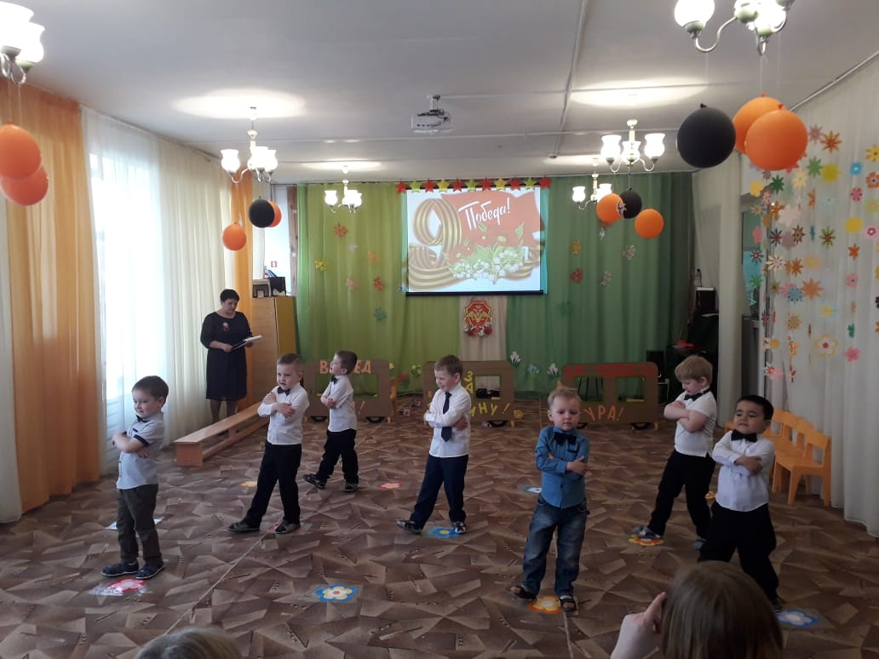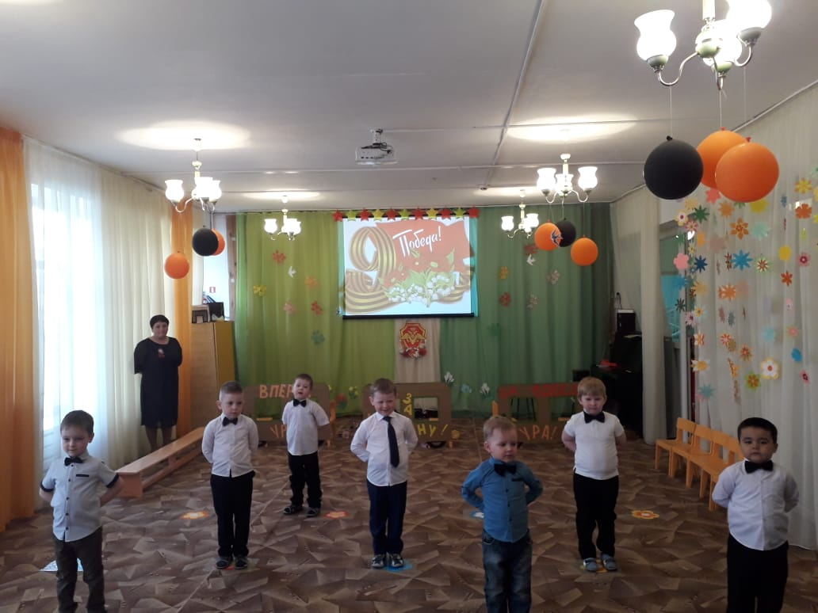

14.Птицы.
Ведущая: В деревне старый клуб бревенчатый,
Там фильмы крутят каждый день.
И лузгают под фильмы семечки - попкорн российских деревень.

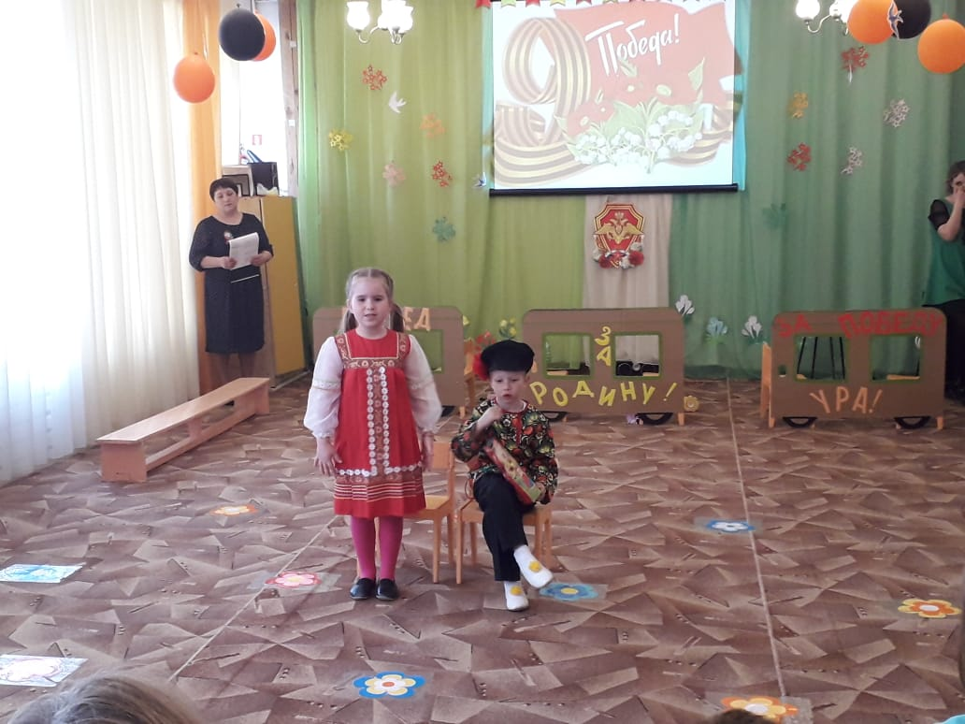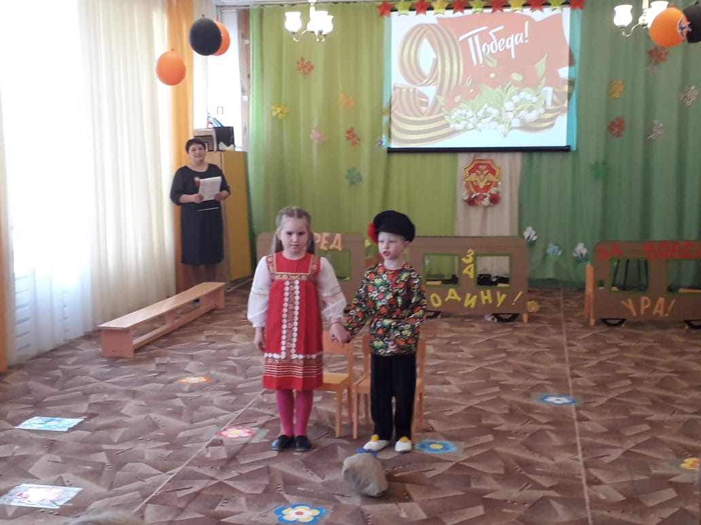

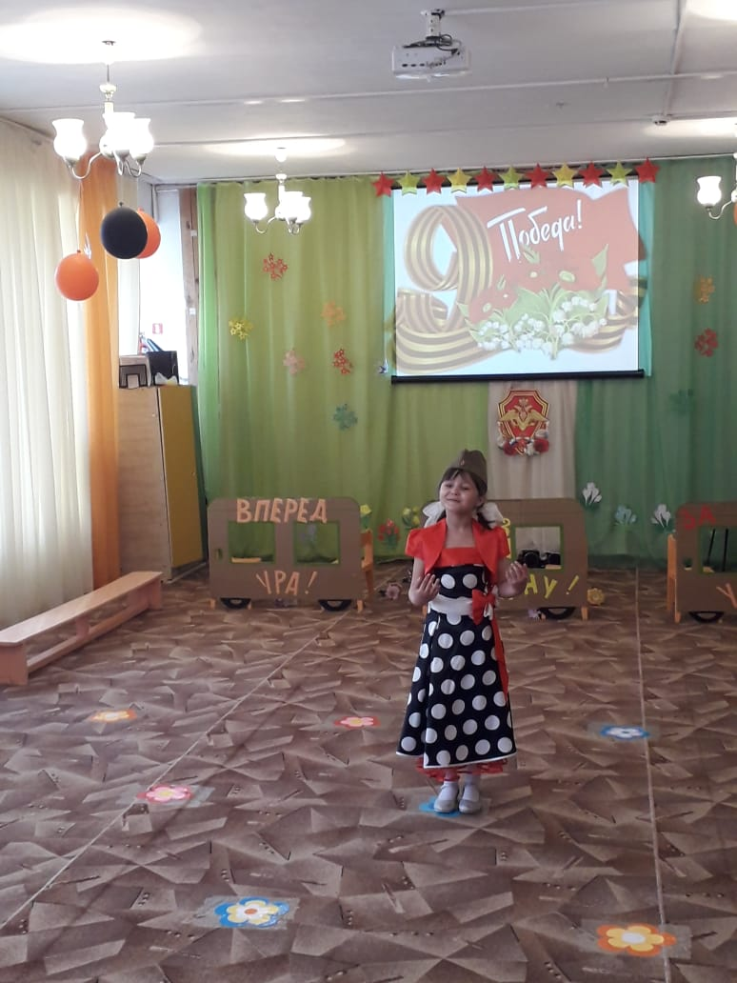
«Бабушке»
Седая бабушка моя, хоть ты бодра и весела
И молода твоя душа, коснулась и тебя война.
Девчушкой маленькой была, когда нагрянула она.
Лишила деда и отца тебя проклятая война.
Со мной играешь ты во все, не принимая лишь игру,
Что боль до сей поры несет, — Не хочешь ты играть в войну.
И только в День Победы я вдруг понимаю, почему,
Всегда веселая — грустна: Ты вспоминаешь ту войну.
Прости бабуля, что не могла понять я раньше грусть твою!
Я, видно, сердцем не доросла, прося тебя играть в войну.
И в День Победы каждый год теперь поздравить я спешу
Всех мне знакомых стариков, но прежде — бабушку свою.

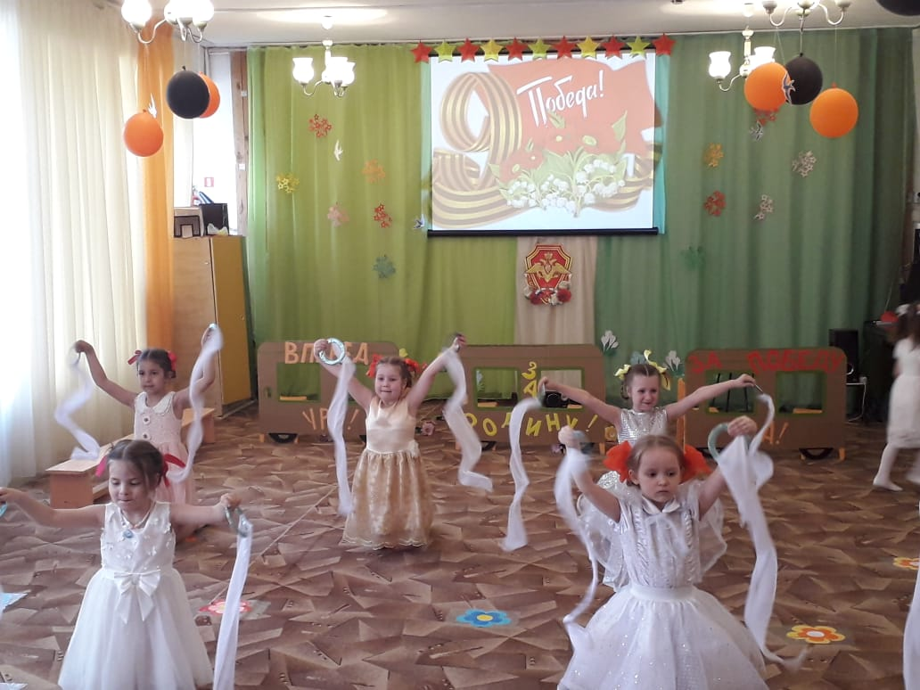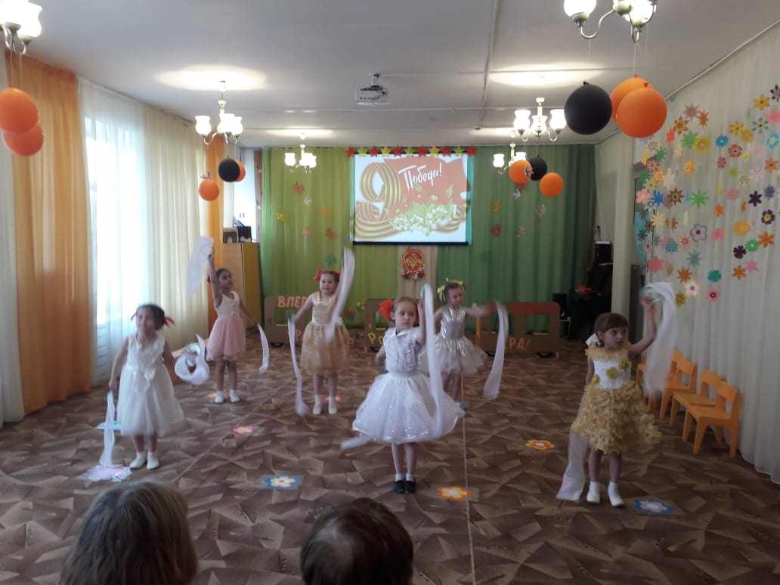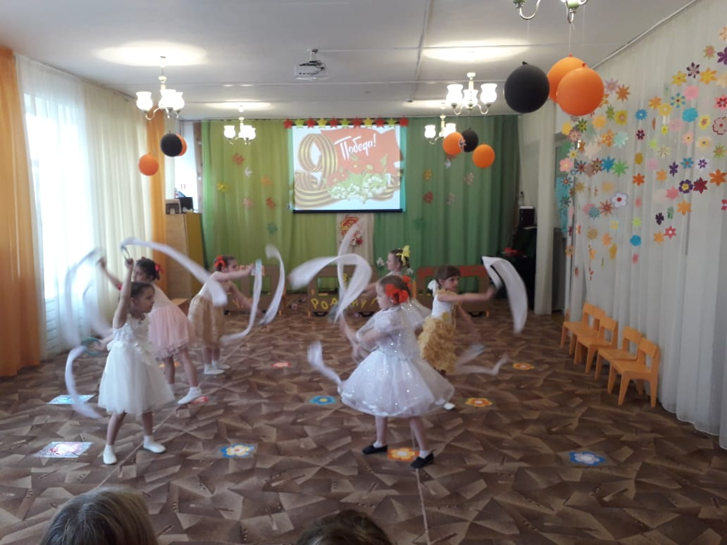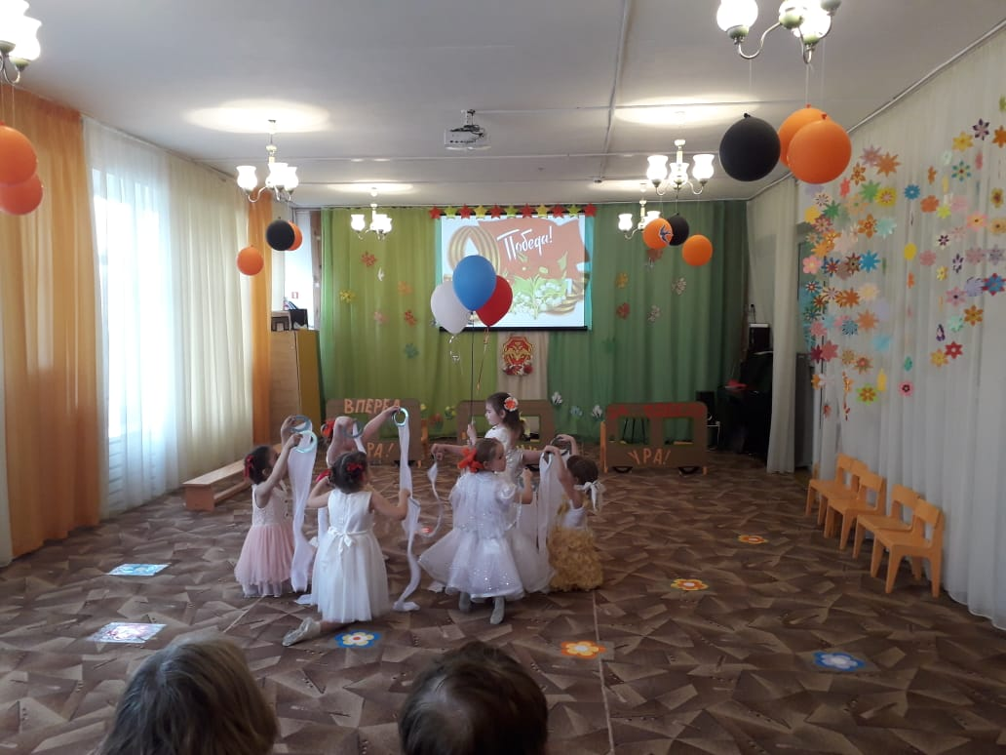
Ведущий : К каким бы славным датам не приближали нас года,
Весны, рожденной в 45-м, мир не забудет никогда!
Неся планете обновленье, уничтожая силы зла,
В те дни весна освобожденья в тылу и пламени пришла.
Чтоб в мире светлом и красивом
Не знали ужасов войны!
Цвети же, Родина, как символ,
Всепобеждающей весны!
А сейчас приглашаем всех на чаепитие в честь праздника ПОБЕДЫ.

